**目 录**

Part1 基于MATLAB/Simulink的软件仿真实验 1

第2章 基于MATLAB/Simulink建立控制系统数学模型 1

第3章 基于MATLAB控制系统的时域分析法 3

第4章 基于MATLAB控制系统的根轨迹法 16

第5章 线性系统的频域分析法 29

第6章 基于MATLAB控制系统频率法串联校正设计 32

Part2 基于EL-AT-III型自动控制实验系统的硬件模拟实验 36

实验一 典型环节及其阶跃响应 36

实验二 二阶系统阶跃响应 43

实验三 控制系统的稳定性分析 48

实验四 系统频率特性测量 51

实验五 连续系统串联校正 56

# Part1 基于MATLAB/Simulink的软件仿真实验

## 第2章 基于MATLAB/Simulink建立控制系统数学模型

**【作业2-1】建立系统传递函数的多项式模型**





MATLAB代码：

>>num1=5*conv(conv([1,2],[1,2]),[1,6,7]);

den1=conv(conv(conv(conv([1,0],[1,1]),[1,1]),[1,1]),[1,0,2,1]);

den2=conv(conv([1,0],[1,1]),[1,4,4]);

g1=tf(num1,den1)

g2=tf(5,den2)

输出结果：

5 s^4 + 50 s^3 + 175 s^2 + 260 s + 140

g1 = -------------------------------------------------------

s^7 + 3 s^6 + 5 s^5 + 8 s^4 + 9 s^3 + 5 s^2 + s

Continuous-time transfer function.

5

g2 = -------------------------

s^4 + 5 s^3 + 8 s^2 + 4 s

Continuous-time transfer function.

**【作业2-2】 建立控制系统的零极点模型：**



MATLAB代码：

>>k=8;

z=[1j-1,-1j-1];

p=[0,0,-5,-6,-1j,1j];

G=zpk(z,p,k)

输出结果：

8 (s^2 + 2s + 2)

G = -------------------------

s^2 (s+5) (s+6) (s^2 + 1)

Continuous-time zero/pole/gain model.

**【作业2-3】建立控制系统的多项式模型。**



MATLAB代码：

>>k=8;

z=[-1,-2];

p=[0 -5 -6 -3];

[num,den]=zp2tf(z(:),p(:),k);

g=tf(num,den)

输出结果：

8 s^2 + 24 s + 16

g = ----------------------------

s^4 + 14 s^3 + 63 s^2 + 90 s

Continuous-time transfer function.

**【2-4】已知系统前向通道的传递函数**



**求它的单位负反馈传递函数。**

MATLAB代码：

>>num0=[2,1];

den0=[1,2,3];

[num,den]=feedback(num0,den0,1,1);

g=tf(num,den)

输出结果：

g =

2 s + 1

-------------

s^2 + 4 s + 4

Continuous-time transfer function.

**【作业2-5】已知系统结构图：**

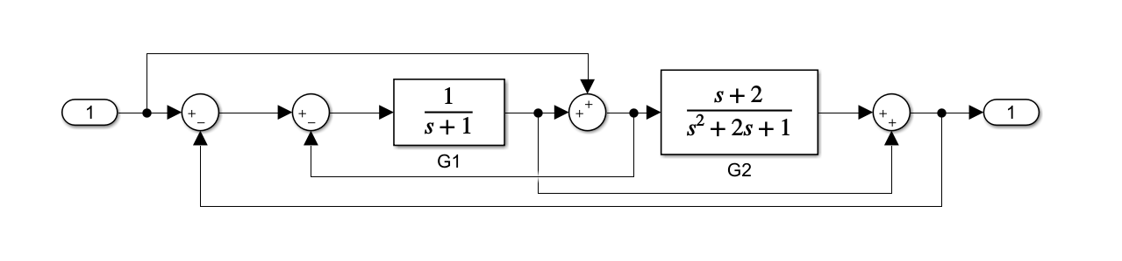

图1 Simulink建立系统模型

**（1）使用Simulink建立系统模型**

Simulink建立模型结果截图如图1所示。

**（2）在matlab中用梅森公式求系统的传递函数。提示使用factor()函数**

答：

factor()函数可对括号内公式因式分解。图中系统用梅森公式进行分析：共有5个回路，Δ=1+2*g1+g1*g2，两条前向通路，p1=g2,Δ1=1,p2=g1*g2,Δ2=1，故根据梅森增益公式，g=(g1g2+g2)/(1+2*g1+g1*g2)，利用factor()函数进行化简。

MATLAB代码：

>>syms s

g1=1/s+1;

g2=(s+2)/(s^2+2*s+1);

g=factor(((g1+1)*g2)/(1+2*g1+g1*g2))

输出结果：

g =[ 2*s + 1, s + 2, 1/(s + 1), 1/(3*s^2 + 6*s + 4)]

**（3）在matlab中用结构图化简法求系统的传递函数。提示使用linmod()函数**

答：

linmod()函数用于将simulink中模型进行线性化。

MATLAB代码：

>>[num,den]=linmod('t2_5_1')

printsys(num,den,'s')

输出结果：

num = 0 1 4 4

den =1.0000 5.0000 8.0000 5.0000

s^2 + 4 s + 4

num/den = ---------------------

s^3 + 5 s^2 + 8 s + 5

## 第3章 基于MATLAB控制系统的时域分析法

**【作业3-1】试做出以下系统的阶跃响应，并于原系统的阶跃响应曲线进行比较，做出实验结果分析。**

**（1）系统有零点情况：z=-5 **

MATLAB代码：

>>G=tf(10,[1,2,10]);

G1=tf([2,10],[1,2,10]);

G2=tf([1,0.5,10],[1,2,10]);

G3=tf([1,0.5,0],[1,2,10]);

G4=tf(1,[1,2,10]);

step(G)

hold on

step(G1)

hold on

text(1.5,1.2,'G')

text(1.1,1.45,'G1')

grid on

输出结果如图2：

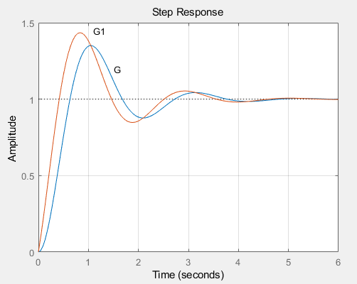

图2 作业3-1(1)输出结果

分析：

系统增加一个零点时，超调量增加，不产生稳态误差

**（2）分子与分母多项式阶数相同：n=m=2 **

MATLAB代码：

>>G=tf(10,[1,2,10]);

G1=tf([2,10],[1,2,10]);

G2=tf([1,0.5,10],[1,2,10]);

G3=tf([1,0.5,0],[1,2,10]);

G4=tf(1,[1,2,10]);

step(G)

hold on

step(G2)

hold on

text(0.5,1.2,'G')

text(1,0.9,'G2')

grid on

输出结果如图3所示：

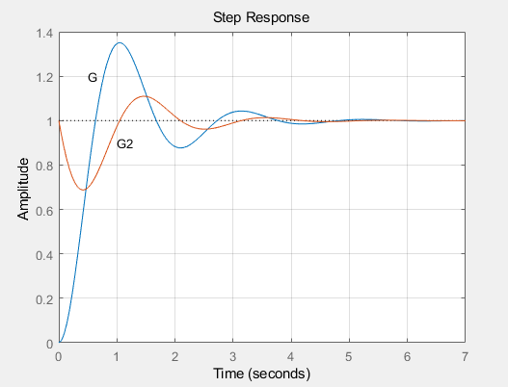

图3 作业3-1(2)输出结果

分析：

分子与分母多项式阶数相等时，超调量减小，调节时间增大，无稳态误差。

**（3）分子多项式零次项系数为0 **

MATLAB代码：

>>G=tf(10,[1,2,10]);

G1=tf([2,10],[1,2,10]);

G2=tf([1,0.5,10],[1,2,10]);

G3=tf([1,0.5,0],[1,2,10]);

G4=tf(1,[1,2,10]);

step(G)

hold on

step(G3)

hold on

text(0.5,1.2,'G')

text(0.6,0,'G3')

grid on

输出结果如图4所示：

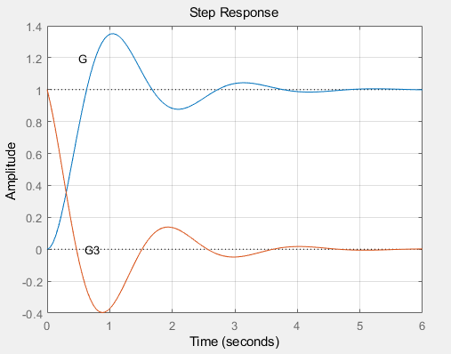

图4 作业3-1(3)输出结果

分析：

分子多项式零次项系数为0时，稳态误差为1。

**（4）原系统的微分相应，微分系数为1/10 **

MATLAB代码：

>>G=tf(10,[1,2,10]);

G1=tf([2,10],[1,2,10]);

G2=tf([1,0.5,10],[1,2,10]);

G3=tf([1,0.5,0],[1,2,10]);

G4=tf(1,[1,2,10]);

step(G)

hold on

step(G4)

hold on

text(0.5,1.2,'G')

text(0.6,0.15,'G4')

grid on

输出结果如图5所示：

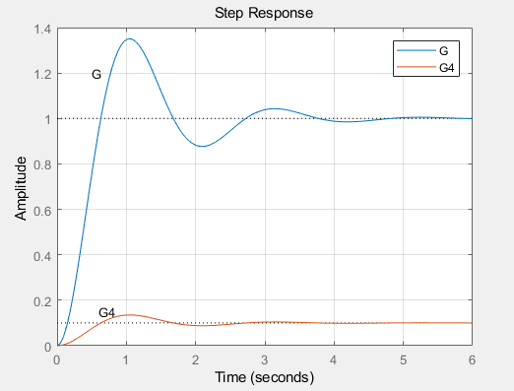

图5 作业3-1(4)输出结果

分析：

微分系数为1/10时，稳态误差为1，调节时间也变长。

故：分析系统零极点对系统阶跃响应的影响。

如果闭环零点距虚轴较近，将使调节时间增大。闭环零点减小后，相当于减小系统阻尼，使系统响应速度加快，峰值时间减小，调节时间缩短，超调量增大，并且这种作用将随闭环零点接近虚轴加剧。

如果闭环极点远离虚轴，则相应的瞬态分量就衰减得快，系统的调节时间也就较短。

如果闭环极点接近虚轴，相当于在增大系统阻尼，系统响应速度变缓，超调量减小，调节时间延长，并且这种作用将随闭环极点接近虚轴而加剧。

**【作业3-2】已知控制系统的闭环传递函数**



**（1）用MATLAB软件分析该系统的单位阶跃响应及其动态性能指标**

MATLAB代码：

>>num=1.05*[0.4762 1];

den=conv([0.125 1],conv([0.5 1],[1,1,1]));

g=tf(num,den);

step(g)

hold on

输出结果如图6所示：

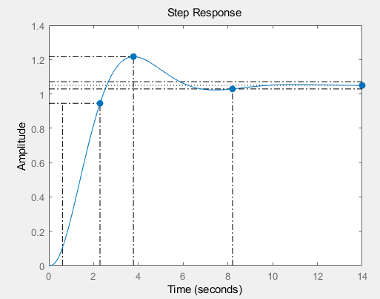

图6 作业3-2(1)输出结果

表1 作业3-2(1)系统动态性能指标

|  |  |  |  |
| --- | --- | --- | --- |
| tr | ts | tp | σ% |
| 1.68s | 8.2s | 3.78s | 15.9% |

**（2）将该系统的阶跃响应与二阶系统的单位阶跃响应比较分析闭环系统主导极点的特点和作用**

MATLAB代码：

>>num=1.05*[0.4762 1];

den=conv([0.125 1],conv([0.5 1],[1,1,1]));

g=tf(num,den);

g2=tf(1.05,[1,1,1]);

step(g)

hold on

step(g2)

text(2.6,0.9,'Ф1')

text(0.6,0.6,'Ф2')

hold on

输出结果如图7所示：

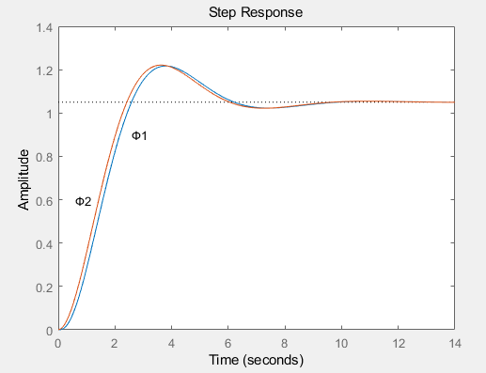

图7 作业3-2(2)输出结果

分析：闭环系统主导极点的特点及作用。

所谓主导极点是指在系统所有的闭环极点中，距离虚轴最近且周围无闭环零点的极点，而其余极点又远离虚轴，那么距虚轴最近的极点所对应的响应分量在系统响应中起主导作用。

如果闭环主导极点远离虚轴，则相应的瞬态分量就衰减得快，系统的调节时间也就较短。

如果将闭环主导极点接近虚轴，这相当于在增大系统阻尼，使系统响应速度变缓，超调量减小，调节时间延长，并且这种作用将随闭环极点接近虚轴而加剧。

**（3）比较系统和的单位阶跃响应及其动态性能指标，观察闭环零点对系统动态性能产生的影响有哪些？**

MATLAB代码：

den1=conv(conv([0.125,1],[0.5,1]),[1,1,1]);

g1=tf(1.05,den1);

g2=tf(1.05*[1,1],den1);

step(g1)

hold on

step(g2)

hold on

text(1.2,1.05,'Φ4')

text(3,0.9,'Φ3')

输出结果如图8所示：

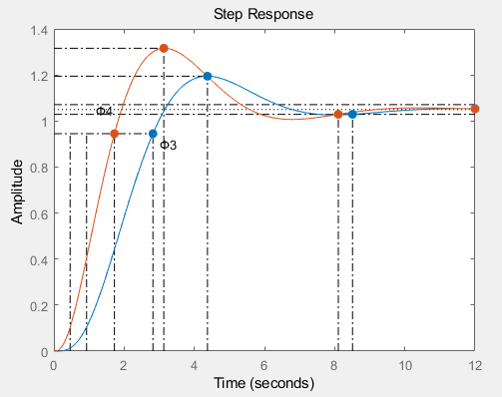

图8 作业3-2(3)输出结果

分析：闭环零点对系统动态性能产生的影响。

增加了闭环零点的系统比无闭环零点的系统减小峰值时间，使系统响应速度加快，超调量增大。这表明闭环零点会减小系统阻尼，且这种作用会随闭环零点接近虚轴而加剧。表2 作业3-2(3) Φ3动态性能指标

|  |  |  |  |
| --- | --- | --- | --- |
| tr | tp | ts | σ% |
| 1.89s | 4.37s | 8.51s | 13.8% |

表3 作业3-2(3) Φ4动态性能指标

|  |  |  |  |
| --- | --- | --- | --- |
| tr | tp | ts | σ% |
| 1.26s | 3.13s | 8.1s | 25.3% |

**（4）比较系统 和 的单位阶跃响应及其动态性能指标，分析非主导极点对系统动态性能的影响及作用**

MATLAB代码：

>>num=1.05*[0.4762,1];

den2=conv([1,1,1],[0.5,1]);

den1=conv(den2,[0.125,1]);

g1=tf(num,den1);

g2=tf(num,den2);

step(g1)

hold on

step(g2)

hold on

text(2.6,0.9,'Φ1')

text(0.6,0.6,'Φ5')

输出结果如图9所示：

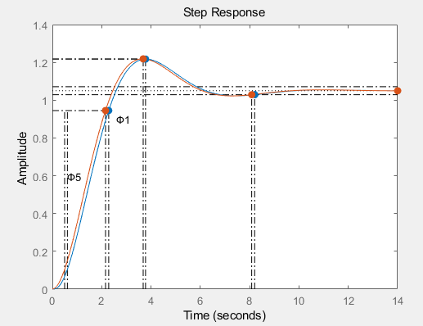

图9 作业3-2(4)输出结果

分析：非主导极点对系统动态性能的影响及作用。

非主导极点会增大系统峰值时间，使系统响应速度变缓，超调量增大，这表明闭环非主导极点可以增大系统阻尼，且这种作用随闭环极点接近虚轴而加剧。

表4 作业3-2(4) Φ1动态性能指标

|  |  |  |  |
| --- | --- | --- | --- |
| tr | tp | ts | σ% |
| 1.68s | 3.78s | 8.2s | 15.9% |

表5 作业3-2(4) Φ5动态性能指标

|  |  |  |  |
| --- | --- | --- | --- |
| tr | tp | ts | σ% |
| 1.66s | 3.68s | 8.08s | 16% |

**（5）比较系统和的动态性能指标，分析偶极子对系统动态性能的影响及作用**

MATLAB代码：

>>den1=conv([1,1,1],[0.5,1]);

g1=tf(1.05*[0.4762,1],den1);

g2=tf(1.05,[1,1,1]);

step(g1)

hold on

step(g2)

hold on

输出结果如图10所示：

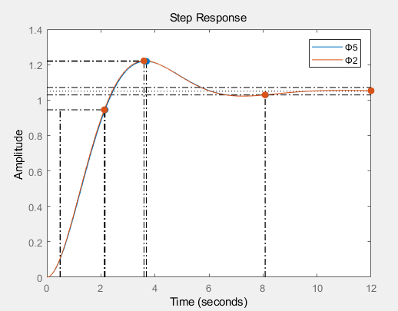

图10 作业3-2(5)输出结果

分析：偶极子对系统动态性能的影响及作用

由表6、7可知，当偶极子远离虚轴时，其对系统的影响可以忽略，但是当偶极子离虚轴很近的时候，其对系统的影响非常大。系统增加偶极子时，上升时间和峰值时间几乎没有变化，但是超调量会增大。

表6 作业3-2(5) Φ2动态性能指标

|  |  |  |  |
| --- | --- | --- | --- |
| tr | tp | ts | σ% |
| 1.64s | 3.59s | 8.08s | 16.3% |

表7 作业3-2(5) Φ5动态性能指标

|  |  |  |  |
| --- | --- | --- | --- |
| tr | tp | ts | σ% |
| 1.66s | 3.68s | 8.08s | 16% |

**【作业3-3】将范例3-5系统的单位阶跃响应输入信号改换成单位斜坡输入信号，重新仿真运行，分别观察K=0.1和K=1时，系统单位斜坡响应曲线并求单位斜坡响应稳态误差。并对实验结果曲线进行分析。**

答：

当K=0.1时，Simulink模型如图11所示：

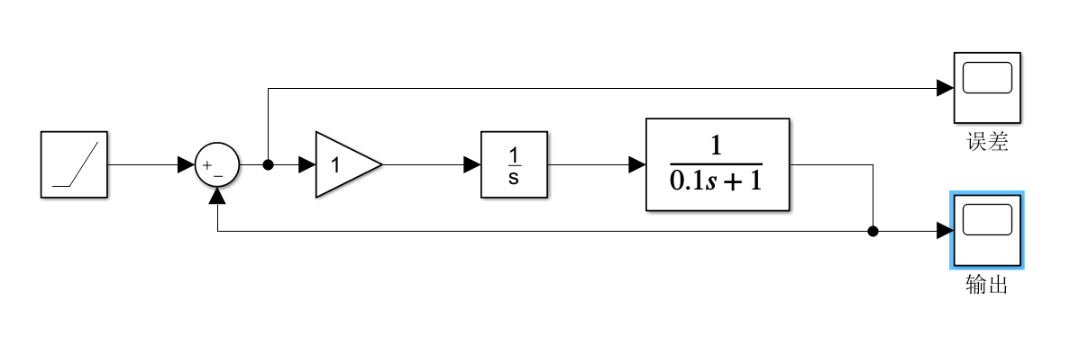

图11 作业3-3 K=0.1时Simulink模型图

误差信号曲线如图12所示：

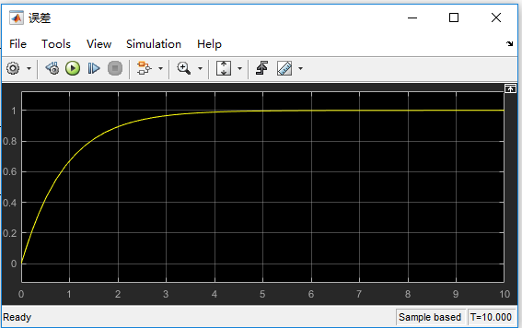

图12 作业3-3 K=0.1时误差信号曲线图

输出信号曲线如图13所示：

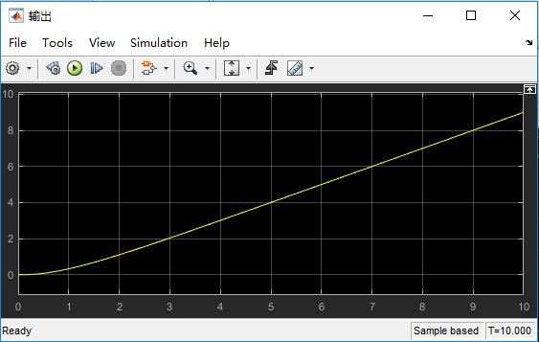

图13 作业3-3 K=0.1时输出信号曲线图

当K=1时，Simulink模型如图14所示：

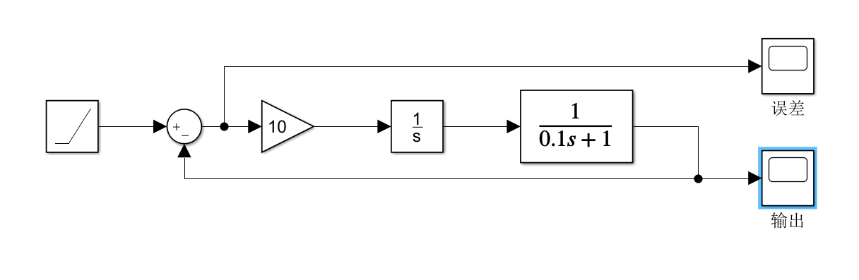

图14 作业3-3 K=1时Simulink模型图

误差信号曲线如图15所示：

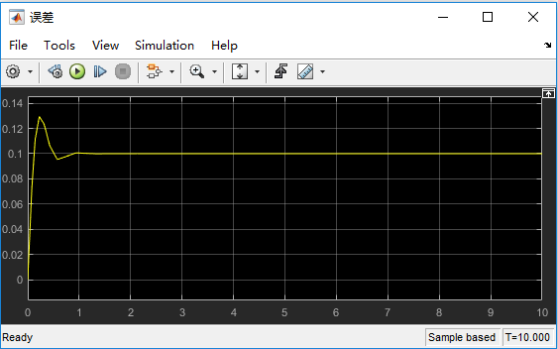

图15 作业3-3 K=1时误差信号曲线图

输出信号曲线如图16所示：

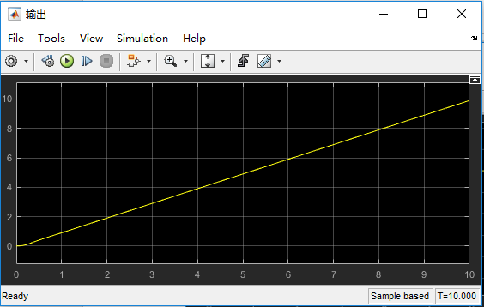

图16 作业3-3 K=1时输出信号曲线图

分析：

实验曲线表明，在单位斜坡输入作用下，Ⅰ型系统能跟踪斜坡输入，并存在一个稳态跟踪误差，随着时间的增加，其值趋近于时间常数T，而且随着系统开环增益的增加，稳态误差减小，故可以通过增大系统开环增益来减小稳态误差。

**【作业3-4】将范例3-5中系统的开环增益改为1，在其前向通道中再增加一个积分环节，系统变成Ⅱ型系统。在输入端给定单位斜坡信号，重新仿真运行，在示波器scope中观察系统响应曲线。并对曲线结果进行分析。**

答：

Simulink建立模型如图17所示：

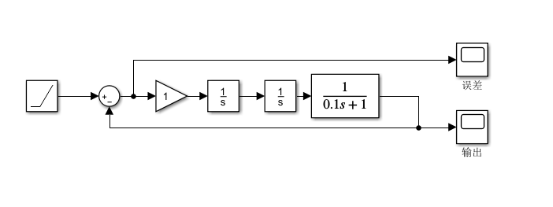

图17 作业3-4 Simulink模型图

误差信号曲线如图18所示：

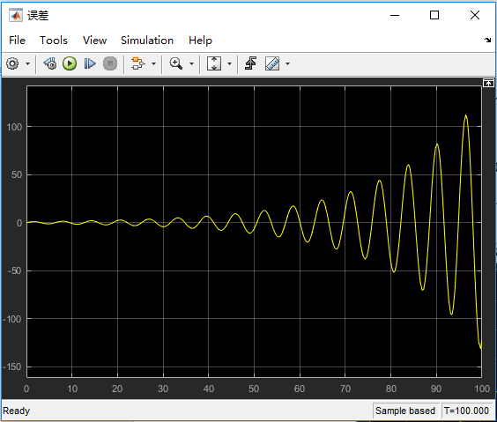

图18 作业3-4误差信号曲线图

输出波形曲线如图19所示：

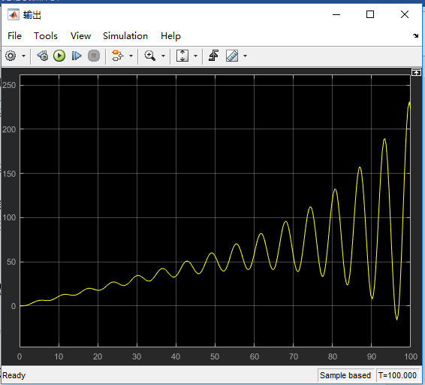

图19 作业3-4输出波形曲线图

分析：

该II型系统在单位斜坡输入下的稳态误差为无穷大。

**【作业3-5】在simulink中建立如下系统，若输入信号，扰动信号，令 ，求系统的总的稳态误差。**

答：

Simulink建立系统模型如图20所示：

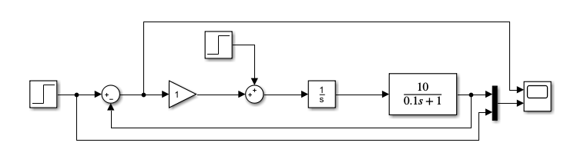

图20 作业3-5 Simulink模型图

系统的输入误差输出对比波形图如图21所示：

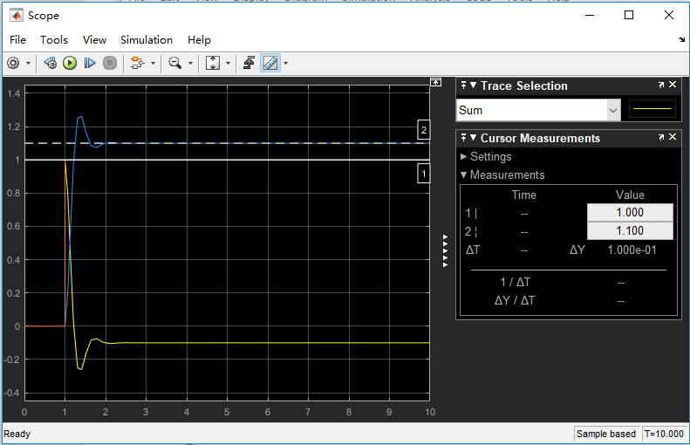

图21 作业3-5输入误差输出对比波形图

由图21可知，系统总的稳态误差为-0.1。

## 第4章 基于MATLAB控制系统的根轨迹法

**【作业4-1】在例4-2中控制系统的根轨迹上分区段取点，构造闭环系统传递函数，分别绘制其对应系统的阶跃响应曲线，并比较分析；及将数据填入实验数据记录表中。**

|  |  |  |  |  |  |
| --- | --- | --- | --- | --- | --- |
| 阻尼比 | 闭环极点p | 开环增益k | 自然频率wn | 超调量σ% | 调节时间ts |
| ξ=0 | -2.9990+0.0000i  0.0000+1.4131i  0.0000-1.4131i | 6.3095 | 1.5 |  |  |
| ξ=0.25 | -2.5263+0.0000i  -0.2368+0.8645i  -0.2368-0.8645i | 2.0297 | 0.939 | 39.5% | 16 |
| ξ=0.7 | -2.3010+0.0000i  -0.3495+0.5192i  -0.3495-0.5192i | 0.9012 | 0.666 | 11.5% | 9.82 |
| ξ=1 | -2.1547  -0.4242  -0.4211 | 0.3849 | 0.424 | 0% | 14.3 |
|  |  | 0.2 |  |  |  |

ξ=0时，根轨迹图如图22所示：

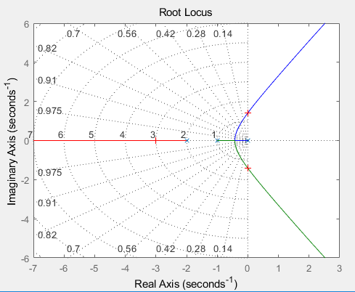

图22 作业4-1ξ=0时根轨迹图

对应的阶跃响应曲线如图23所示：

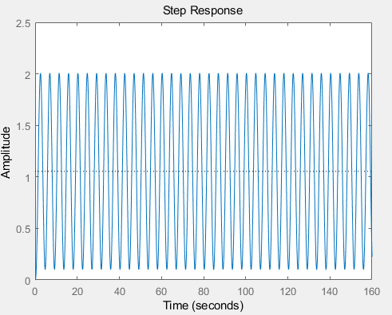

图23 作业4-1ξ=0时阶跃响应曲线

ξ=0.25时，根轨迹图如图24所示：

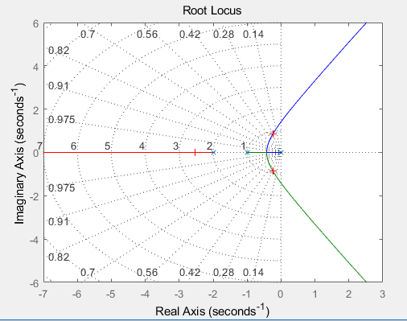

图24 作业4-1ξ=0.25时根轨迹图

对应系统的阶跃响应曲线如图25所示：

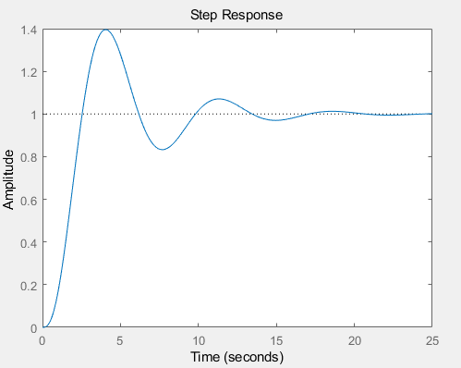

图25 作业4-1ξ=0.25时阶跃响应曲线

ξ=0.7时，根轨迹图如图26所示：

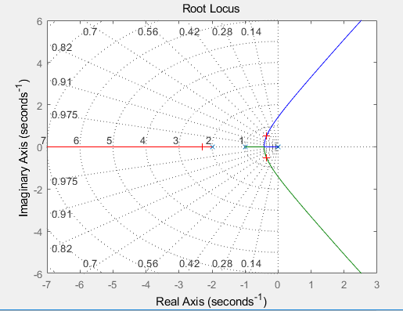

图26 作业4-1ξ=0.7时根轨迹图

对应系统的阶跃响应曲线如图27所示：

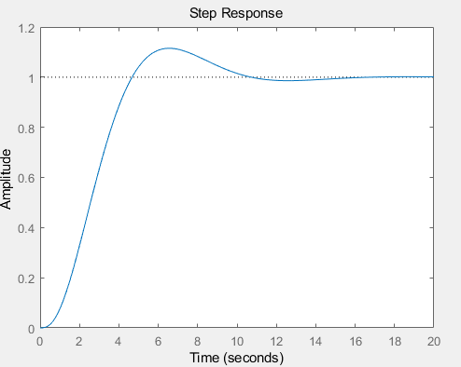

图27 作业4-1ξ=0.7时阶跃响应曲线

ξ=1时，根轨迹图如图28所示：

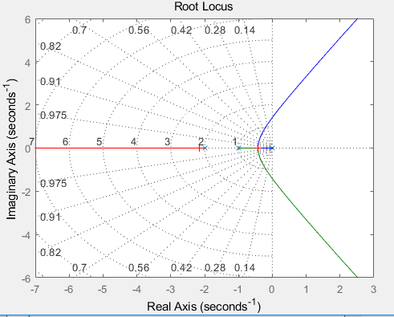

图28 作业4-1ξ=1时根轨迹图

对应系统的阶跃响应曲线如图29所示：

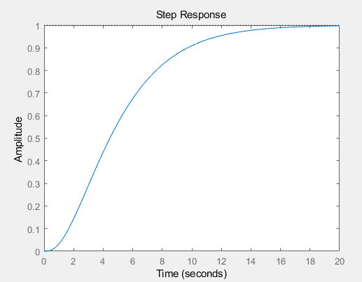

图29 作业4-1ξ=1时阶跃响应曲线

K=0.2时，根轨迹图如图30所示：

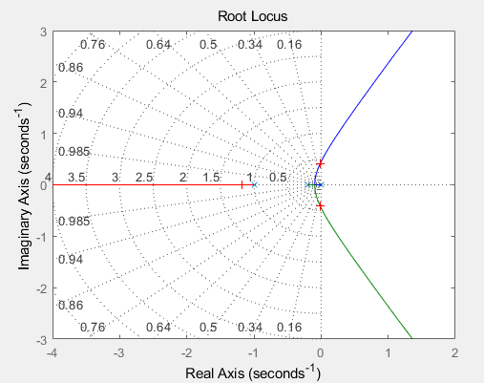

图30 作业4-1 K=0.2时根轨迹图

对应系统的阶跃响应曲线如图31所示：

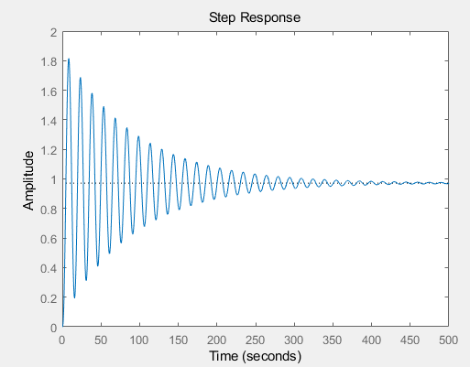

图31 作业4-1 K=0.2时阶跃响应曲线

**【作业4-2】已知开环系统传递函数比较增加一个开环几点后，，观察根轨迹及其闭环单位阶跃响应的变化。**

MATLAB代码：

>>k=1;

z=[];

p=[0 -1];

G=zpk(z,p,k);

rlocus(G);

hold on

k=1;

z=[-2];

p=[0 -1];

G1=zpk(z,p,k);

figure(3);

rlocus(G1);

hold off

figure(2);

sys=feedback(G,1);

step(sys);

hold on

sys1=feedback(G1,1);

step(sys1);

hold off

输出结果：

G(s)根轨迹曲线如图32所示：

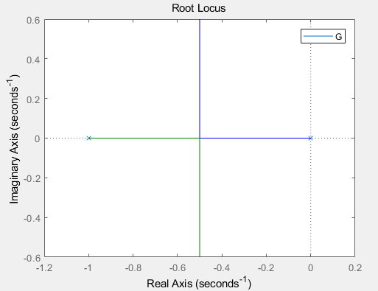

图32 作业4-2 G(s)根轨迹曲线

根轨迹曲线如图33所示：

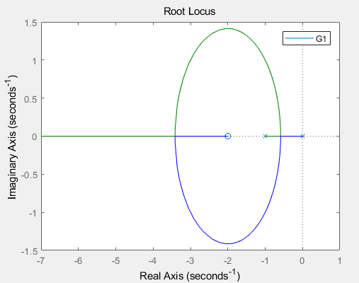

图33 作业4-2 G1(s)根轨迹曲线

G(s)和G1(s)阶跃响应曲线如图34所示：

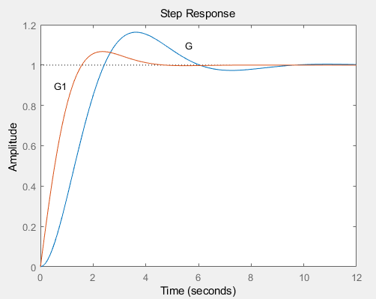

图34 作业4-2 G(s)和G1(s)根轨迹曲线

分析：

增加一个开环零点之后，系统的根轨迹发生了变化，单位阶跃响应的超调量减小，上升时间减小，调节时间减小，稳态误差不变，优化了系统性能。

**【作业4-3】已知系统开环传递函数**



**要求用根轨迹法设计超前校正装置，要求，希望该单位负反馈系统的时域性能指标，。**

MATLAB代码：

>>s=tf('s');

G=10/(0.5*s^2+s);

Gc=feedback(G,1);

roots(Gc.den{1});

figure

step(Gc)

rltool(Gc)

调用运行rltool()。

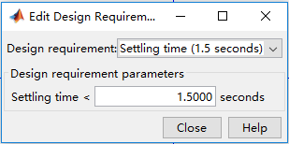

图35 按题目要求设计参数

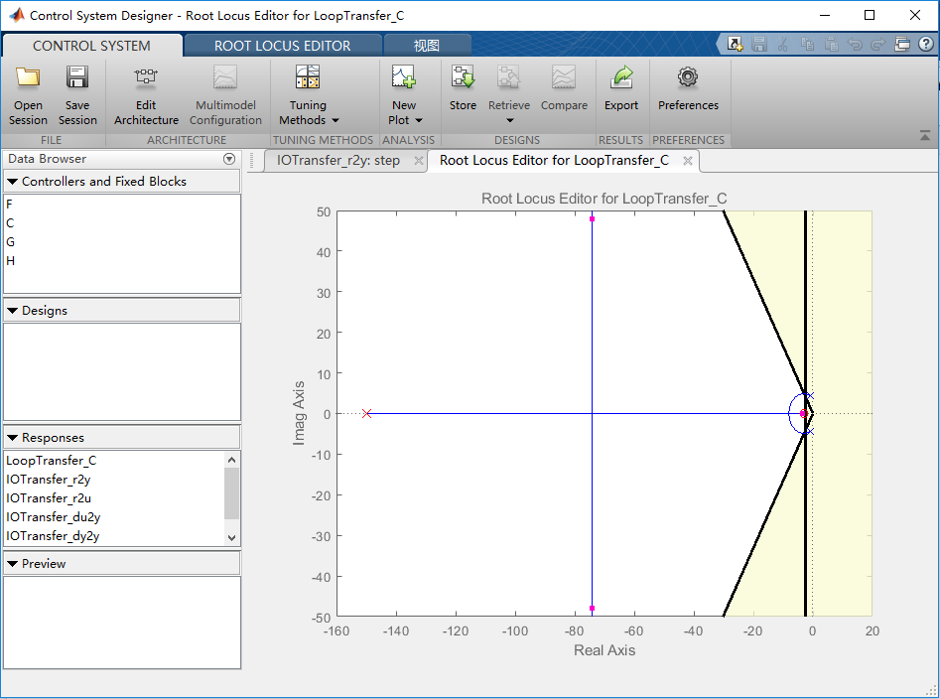

图36 零极点位置图

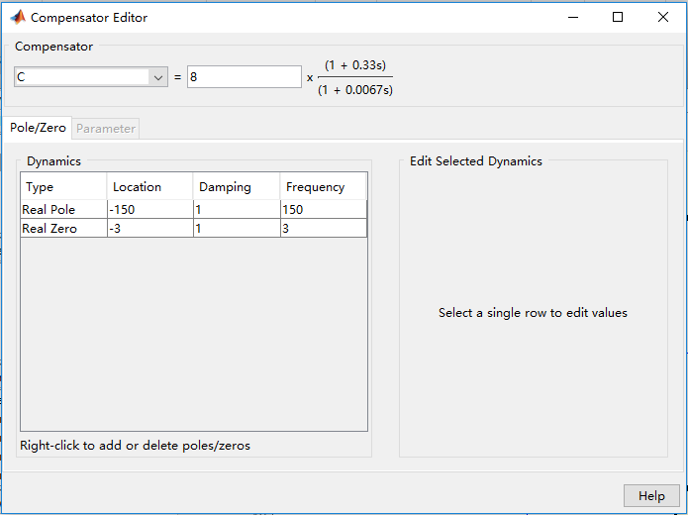

图37 零极点参数设置

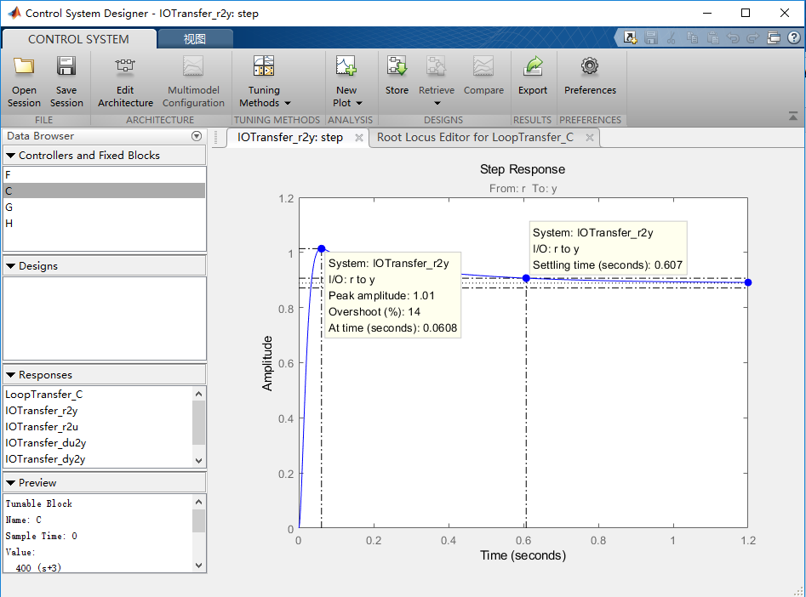

图38 阶跃响应满足题目要求

**【作业4-5】已知单位负反馈系统开环传递函数**



**用根轨迹法设计超前校正补偿器，使阻尼比为0.5，自然频率为13.5 rad/s。**

MATLAB代码：

>>s=tf('s');

G=400/(s*(s^2+30*s+200));

Gc=feedback(G,1);

roots(Gc.den{1});

figure

step(Gc)

rltool(G)

调用运行rltool()。

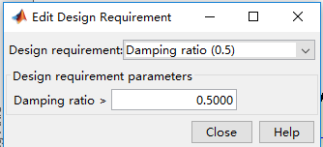

图39 按题目要求设计参数

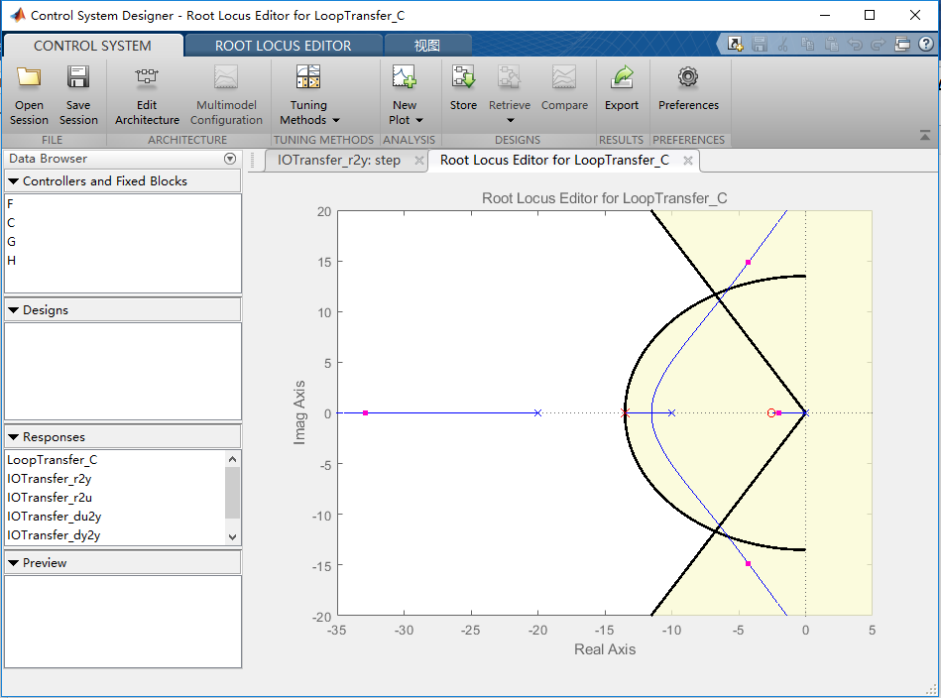

图40 零极点位置图

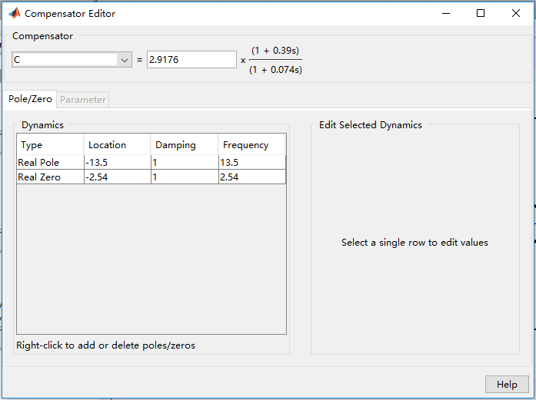

图41 零极点参数设置

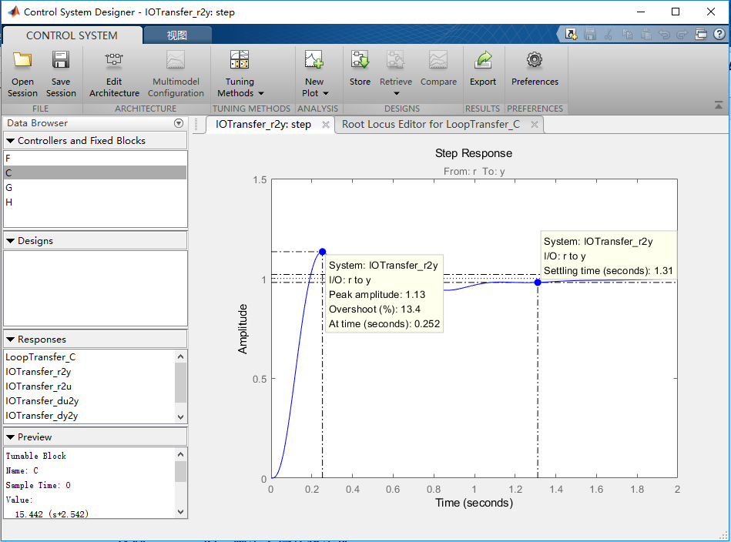

图42 阶跃响应满足题目要求

## 第5章 线性系统的频域分析法

**【作业5-1】已知控制系统的开环传递函数为：**



**绘制Nyquist图，判定系统的稳定性。**

MATLAB代码：

>>s=tf('s');

G=(4*s+1)/(s^2*(s+1)*(2*s+1));

Gc=feedback(G,1);

figure(1)

nyquist(G)

roots(Gc.den{1})

输出结果：

ans =

-1.7670 + 0.0000i

0.2615 + 1.0184i

0.2615 - 1.0184i

-0.2559 + 0.0000i

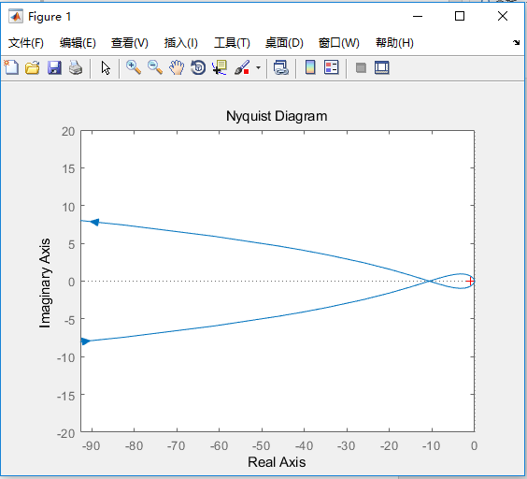

图43 系统的奈奎斯特图

分析：

因为系统的奈奎斯特图从下至上经过(-1,j0)点左侧1次，且不止于实轴，从上至下经过(-1,j0)点左侧1次，且不止于实轴。因此n=1-1=0，且系统不存在具有正实部的极点，即P=0，故系统稳定。

**【作业5-2】某单位负反馈系统的开环传递函数为：**



**求：(1)绘制开环系统的Bode图， (2)计算系统的相位裕度γ和幅值裕度h，并确定系统的稳定性。**

MATLAB代码：

>>s=tf('s');

G=31.6/(s*(0.01*s+1)*(0.1*s+1));

margin(G)

[Gm1,Pm1,wg1,wc1]=margin(G)

%Gc=feedback(G,1);

%step(Gc)

输出结果：

Gm1 =

3.4810

Pm1 =

22.2599

wg1 =

31.6228

wc1 =

16.3053

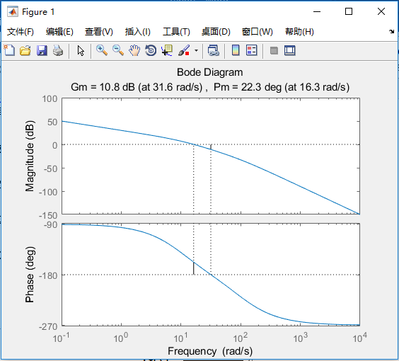

图44 开环系统的Bode图

分析：

相位裕度γ=22.3°幅值裕度h=10.8dB。在伯德图上La(ω)>0dB部分，对应φ(ω)部分没有穿越直线φ(ω)=-180°，故n=0,且该系统没有含正实部的极点，即P=0，该系统稳定。

**【作业5-3】某单位负反馈系统的开环传递函数为：**



**求：（1）绘制k=1时开环系统的bode图。（2）应用频域稳定判据确定系统的稳定性。**

MATLAB代码：

>>s=tf('s');

G=(s+1)/(s^2*(0.1*s+1));

margin(G)

[Gm1,Pm1,wg1,wc1]=margin(G)

输出结果：

Gm1 =

0

Pm1 =

44.4594

wg1 =

0

wc1 =

1.2647

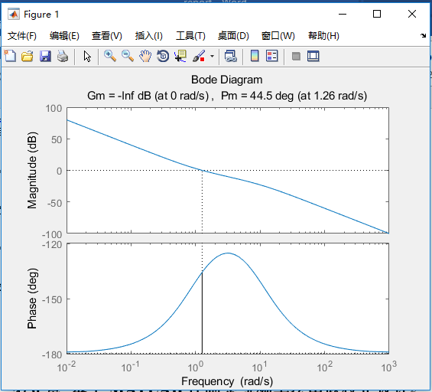

图45 开环系统的Bode图

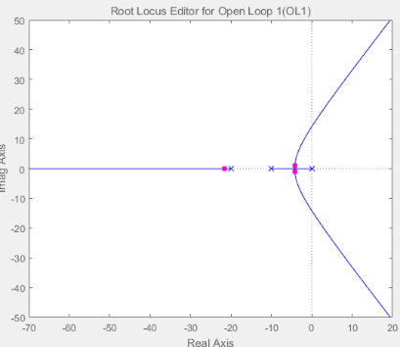分析：

幅值裕度为0，相角裕度大于0。在伯德图上La(ω)>0dB部分，对应φ(ω)部分没有穿越直线φ(ω)=-180°，故n=0,且该系统没有含正实部的极点，即P=0，则系统稳定。

**（3）确定使系统获得最大相位裕度的增益k值**

由几何对称性可得，系统获得最大相位增益时，K=3.16（在最高值取得）

MATLAB代码：

>>num=[1 1];

den=[0.1 1 0 0];

[n,p,v]=bode(num,den);

vi=3.16;

ni=spline(v,n,vi);

k=1/ni

num2=k;

margin(num2,den)

输出结果：

k =

3.1596

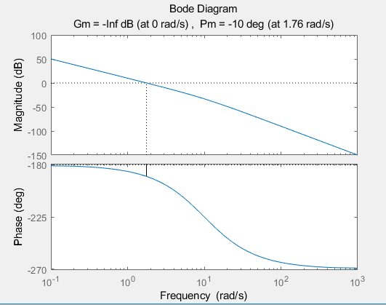

图46 开环系统的Bode图

## 第6章 基于MATLAB控制系统频率法串联校正设计

**【作业6-1】单位负反馈系统被控制对象的传递函数为：**



**设计串联有源超前校正装置的传递函数Gc(s)，使系统的静态速度误差系数kv=20，相位裕度γ>35°，增益裕度>10dB**

MATLAB代码：

>>num=20;

den=conv([1,0],[0.5,1]);

G0=tf(num,den);

[Gm,Pm,Wcg,Wcp]=margin(G0);

w=0:0.1:10000;

[mag,phase]=bode(G0,w);

magdb=20*log(mag);

phiml=35;

deta=8;

phim=phiml-Pm+deta;

bita=(1-sin(phim*pi/180))/(1+sin(phim*pi/180));

n=find(magdb+10*log10(1/bita)<=0.0001);

wc=n(1);

w1=(wc/10)*sqrt(bita);

w2=(wc/10)/sqrt(bita);

numc=[1/w1,1];

denc=[1/w2,1];

Gc=tf(numc,denc);

G=Gc*G0;

[Gmc,Pmc,Wcgc,Wcpc]=margin(G);

GmcdB=20*log10(Gmc);

disp('校正装置传递函数和校正后系统开环传递函数'),Gc,G,

disp('校正后系统的频域性能指标'),[GmcdB,Pmc,Wcpc],

disp('校正装置的参数T和a值:'),T=1/w1;

[T,bita],

bode(G0,G);

hold on,margin(G)

输出结果：

校正装置传递函数和校正后系统开环传递函数

Gc =

0.2244 s + 1

-------------

0.09095 s + 1

Continuous-time transfer function.

G =

4.488 s + 20

----------------------------

0.04547 s^3 + 0.5909 s^2 + s

Continuous-time transfer function.

校正后系统的频域性能指标

ans =

Inf 38.7968 8.0394

校正装置的参数T和a值:

ans =

0.2244 0.4053

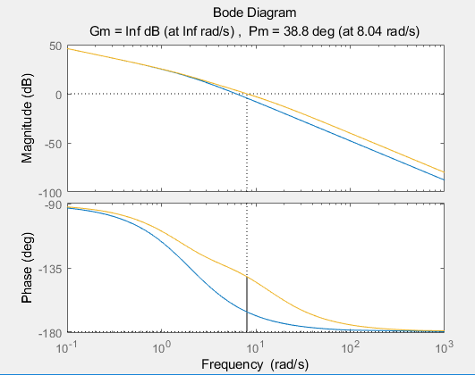

图47 校正前后系统的Bode图

**【作业6-2】单位负反馈系统的结构图如下图所示：**

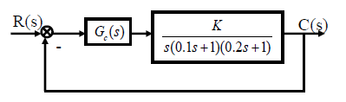

**设计串联有源超前校正装置的传递函数Gc(s)，使系统的静态速度误差系数kv=30，相位裕度γ>40°，增益裕度hg>10dB，截止频率ωc>2.3rad/s**

MATLAB代码

>>num=30 ;

den= conv ([1, 0], [0.1, 1]) ;

den= conv (den, [0.2, 1]) ;

GO= tf (num, den) ;

margin (GO)

gamma0= 40 ; delta= 6 ;

ganna= gamma0 + delta ;

w= 0.01 : 0.01 : 1000;

[mag, phase]= bode (GO, w) ;

n= find (180 + phase - ganna<=0.1);

wgamma= n(1)/100

[mag, phase] = bode (GO , wgamma) ;

Lhc = -20*log10(mag) ;

beta= 10^(Lhc/20) ;

w2 = wgamma/ 10 ;

w1 = beta*w2 ;

numc = [1/w2, 1];

denc= [1/w1, 1] ;

Gc= tf (numc, denc);

Gc

G=GO*Gc;

bode (GO, G) , hold on, margin (G) , beta

G

输出结果：

wgamma =

2.7300

Gc =

3.663 s + 1

-----------

34.08 s + 1

Continuous-time transfer function.

beta =

0.1075

G =

109.9 s + 30

--------------------------------------

0.6816 s^4 + 10.24 s^3 + 34.38 s^2 + s

Continuous-time transfer function.

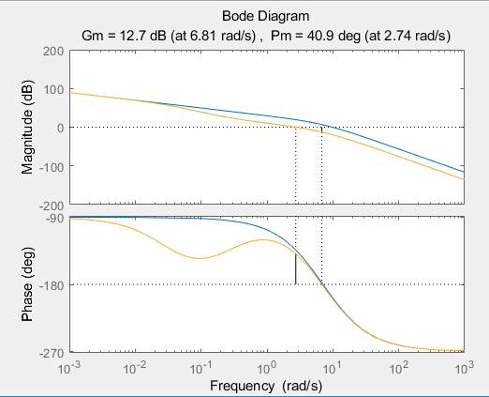

图48 校正前后系统的Bode图

# Part2 基于EL-AT-III型自动控制实验系统的硬件模拟实验

## 实验一 典型环节及其阶跃响应

**一、实验目的**

掌握控制模拟实验的基本原理和一般方法；掌握控制系统时域性能指标的测量方法。

**二、实验原理**

1. 模拟实验的基本原理：

控制系统模拟实验采用复合网络法来模拟各种典型环节，即利用运算放大器不同的输入网络和反馈网络模拟各种典型环节，然后按照给定系统的结构图将这些模拟环节连接起来，便得到了相应的模拟系统。再将输入信号加到模拟系统的输入端，并利用计算机等测量仪器，测量系统的输出，便可得到系统的动态响应曲线及性能指标。若改变系统的参数，还可进一步分析研究参数对系统性能的影响。

2. 时域性能指标的测量方法：

超调量：

用软件上的游标测量响应曲线上的最大值和稳态值，代入下式算出超调量：



峰值时间与调节时间：

利用软件的游标测量水平方向上从零到达最大值与从零到达稳态值所需的时间值，便可得到与。

**三、实验内容**

构成下述典型一阶系统的模拟电路，并测量其阶跃响应：

1. 比例环节的模拟电路及其传递函数如图 1-1。

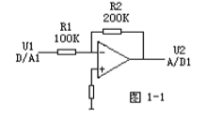



2. 惯性环节的模拟电路及其传递函数如图 1-2。

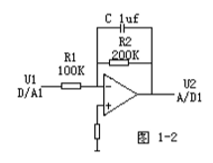



3. 积分环节的模拟电路及传递函数如图 1-3。

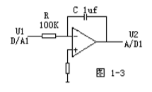



4. 微分环节的模拟电路及传递函数如图 1-4。

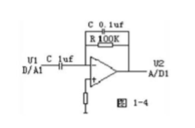



5. 比例+微分环节的模拟电路及传递函数如图 1-5（未标明的 C=0.1uf）。

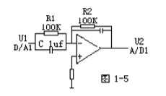



6.比例+积分环节的模拟电路及传递函数如图 1-6。

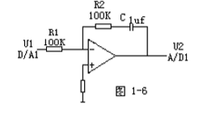



**四、实验结果分析**

1. 由阶跃响应曲线计算惯性环节、积分环节的传递函数

R1=R2=100K, C=1uf，K=1，T=0.1s时



R1=100K，R2=200K, C=1uf，K=2，T=0.2s时



2. 将实验中测得的曲线、数据及理论计算值，整理列表。

|  |  |  |  |  |
| --- | --- | --- | --- | --- |
| 参数 | 阶跃响应曲线 | Ts（ms） | | |
|  | 理论值 | 实测值 |
| R1=R2=100K  C=1uf  K=1  T=0.1S | 见图49 | 比例环节 | 0 | 0 |
| 见图50 | 惯性环节 | 300 | 372 |
| 见图51 | 积分环节 | 不存在 | 93 |
| 见图52 | 微分环节 | 0 | 40 |
| 见图53 | 比例+微分环节 | 0 | 51 |
| 见图54 | 比例+积分环节 | 500 | 837 |
| R1=100K  R2=200K  C=1uf  K=2  T=0.2S | 见图55 | 比例环节 | 0 | 0 |
| 见图56 | 惯性环节 | 600 | 372 |
| 见图57 | 积分环节 | 不存在 | 0 |
| 见图58 | 微分环节 | 0 | 78 |
| 见图59 | 比例+微分环节 | 0 | 83 |
| 见图60 | 比例+积分环节 | 420 | 457 |

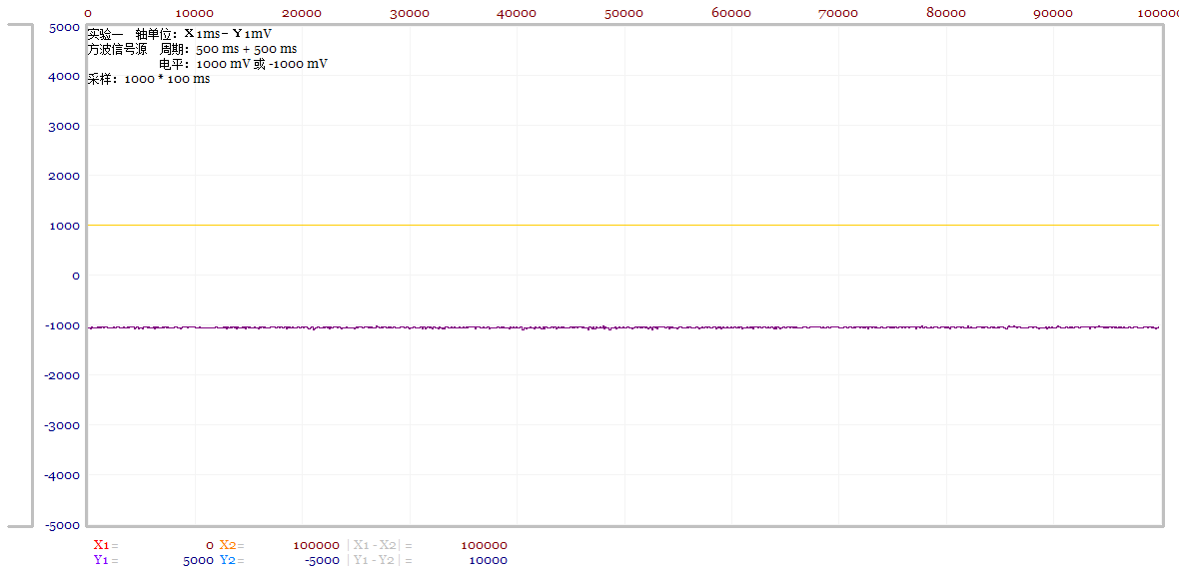

图49

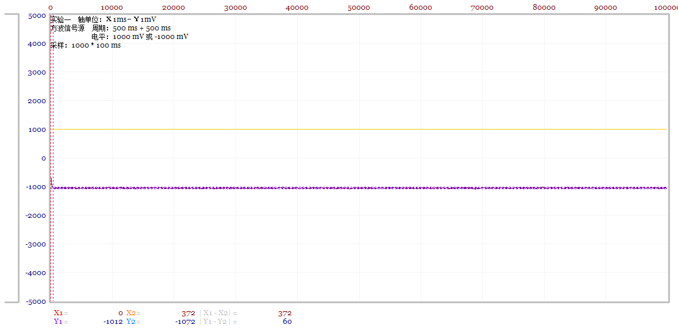

图50

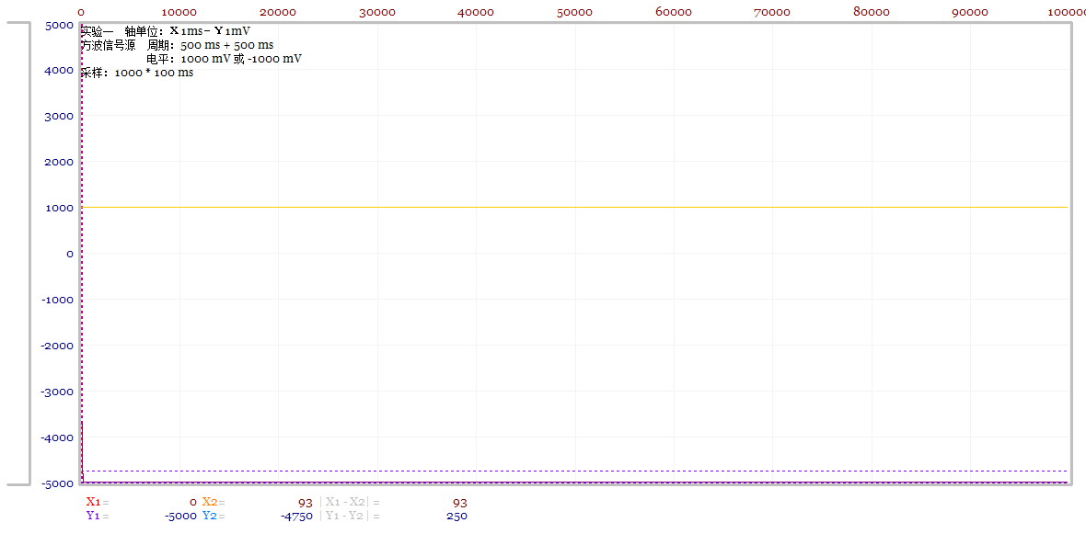

图51

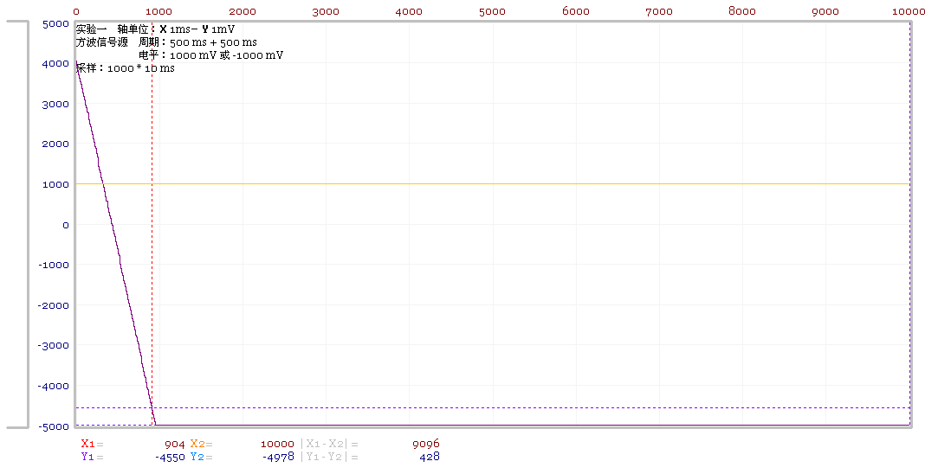

图52

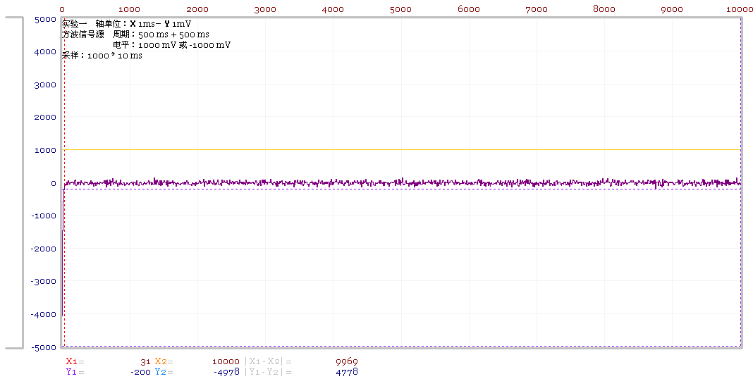

图53

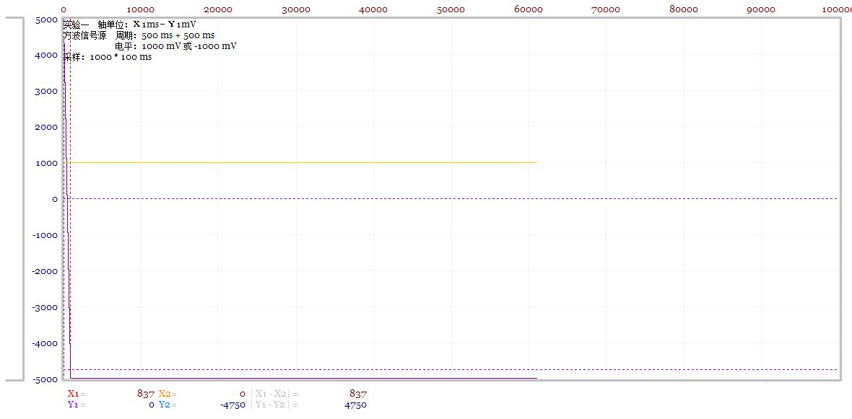

图54

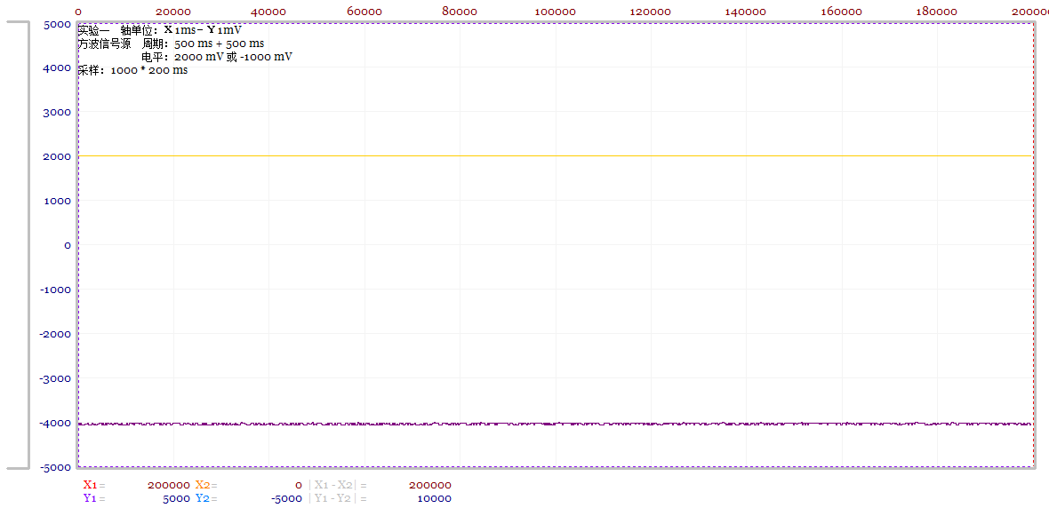

图55

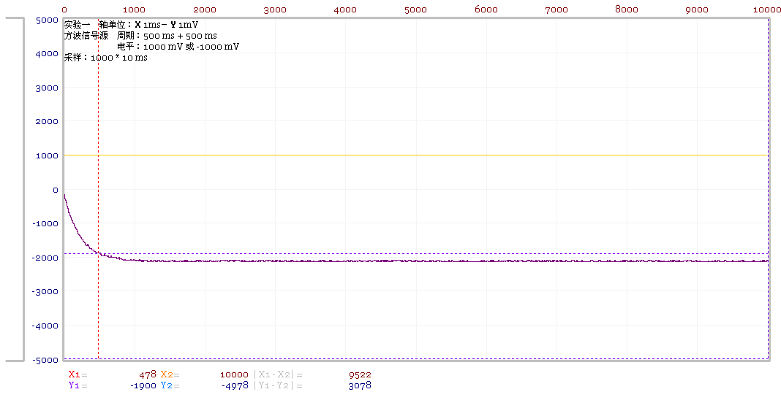

图56

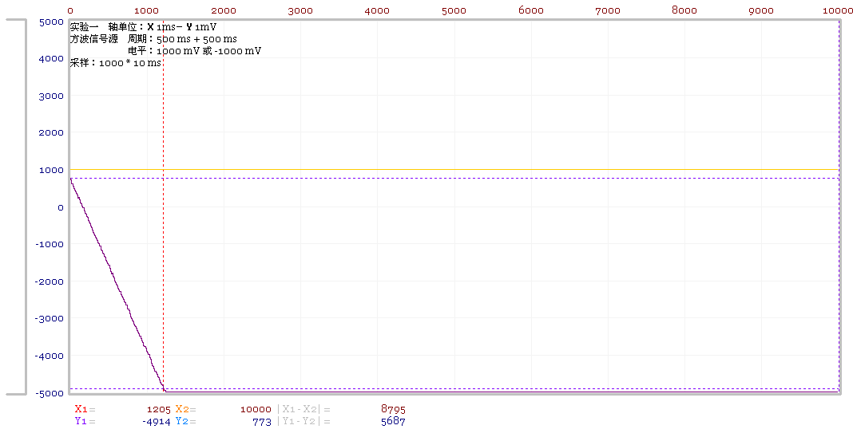

图57

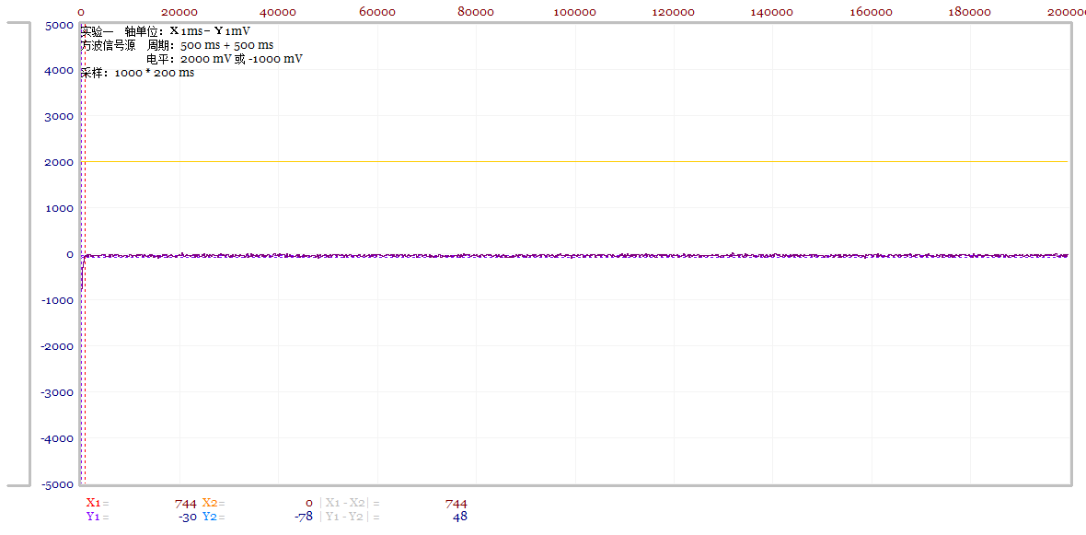

图58

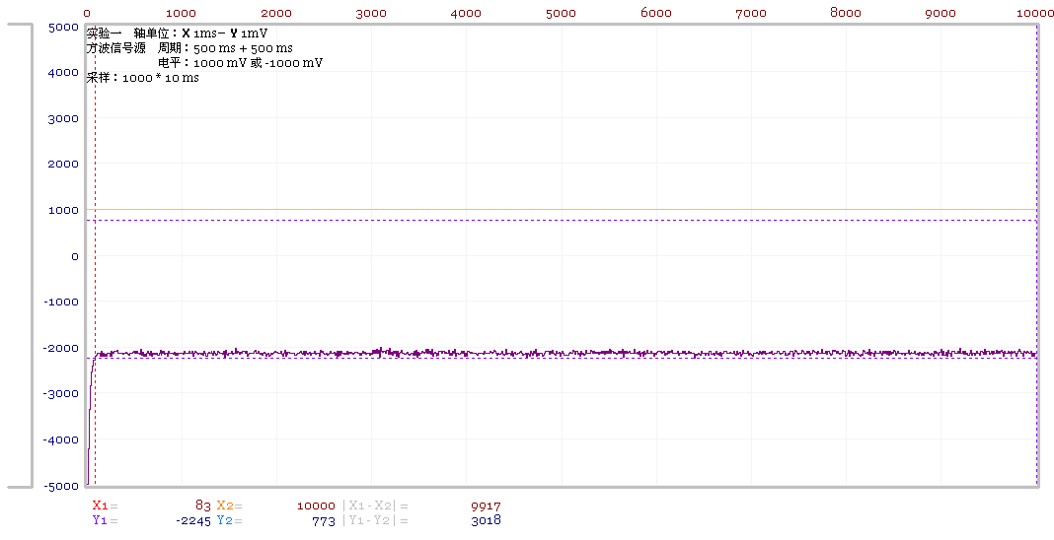

图59

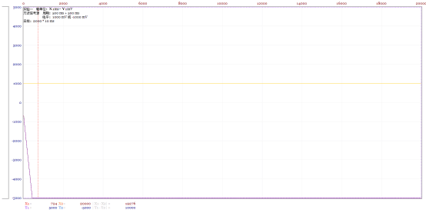

图60

**五、总结**

通过这次实验，我掌握了自动控制模拟实验的基本原理和一般方法，也深入地了解到控制系统时域性能指标的测量方法。同时，体会到各种典型信号的单位阶跃响应不只是理论知识，在实际的实验中，各种原因可能会影响到系统的稳定性和输出值，从而导致各种各样的误差，影响实验结果，就算终值基本达到预期目标，实际测量中也会有各种误差影响导致Ts的实测值和理论值有一定差距。

## 实验二 二阶系统阶跃响应

**一、实验目的**

研究二阶系统的特征参数，阻尼比 和无阻尼自然频率 对系统动态性能的影响。 定量分析 和 与最大超调量 和调节时间 之间的关系；进一步学习实验系统的使用方法；学会根据系统阶跃响应曲线确定传递函数。

**二、实验原理**

1. 模拟实验的基本原理

控制系统模拟实验采用复合网络法来模拟各种典型环节，即利用运算放大器不同的输入网络和反馈网络模拟各种典型环节，然后按照给定系统的结构图将这些模拟环节连接起来，便得到了相应的模拟系统。再将输入信号加到模拟系统的输入端，并利用计算机等测量仪器，测量系统的输出，便可得到系统的动态响应曲线及性能指标。若改变系统的参数，还可进一步分析研究参数对系统性能的影响。

2. 时域性能指标的测量方法：

超调量：

用软件上的游标测量响应曲线上的最大值和稳态值，代入下式算出超调量：



峰值时间与调节时间：

利用软件的游标测量水平方向上从零到达最大值与从零到达稳态值所需的时间值，便可得到与。

**三、实验内容**

典型二阶系统的闭环传递函数为：

 (1)

其中和对系统的动态品质有决定的影响。

构成图 2-1典型二阶系统的模拟电路，并测量其阶跃响应：

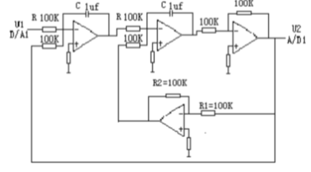

图2-1 二阶系统模拟电路图

电路的结构图如图 2-2：

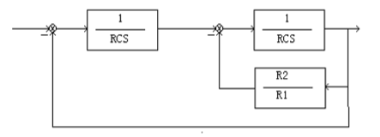

图2-2 二阶系统结构图

系统闭环传递函数为：

 (2)

式中 ，

比较（1）、（2）二式，可得：





由（3）式可知，改变比值，可以改变二阶系统的阻尼比。改变 值可以改变 无阻尼自然频率。

今取=200K，=100K和200K，可得实验所需的阻尼比。电阻取100K，电容C分别取和,可得两个无阻尼自然频率。

**四、实验结果分析**

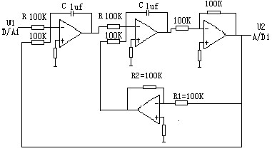1. 画出二阶系统的模拟电路图，讨论典型二阶系统性能指标与ζ，ωn的关系。

二阶系统性能指标与ζ，ωn 的关系：

(1)延迟时间td：增大ωn或减小ζ，都可以减少td。当阻尼比不变时，闭环极点距s平面的坐标原点越远，系统的延迟时间越短；而当无阻尼自然频率不变时，闭环极点距s平面虚轴越近，系统的延迟时间越短。

(2)上升时间tr：当ζ一定时，增大ωn；当ωn一定时,减小ζ，都可以减小上升时间。

(3)峰值时间tp：tp=π/ω，峰值时间和有阻尼振荡频率成反比。

(4)最大超调量：**随着阻尼比的增大，最大超调量单调的减小。

(5)调节时间ts：，调节时间和闭环极点的实部数值成反比，闭环极点的实部数值越大，即极点离虚轴的距离越远，系统的调节时间越短。

2. 把不同ζ和ωn条件下测量的σ%和ts值列表，根据测量结果得出相应结论。

|  |  |  |  |  |  |
| --- | --- | --- | --- | --- | --- |
|  | | σ% | tp(ms) | ts(ms) | 阶跃响应曲线 |
| R=100K  C=1μf  ωn=10rad/s | R1=100K  R2=0K  ζ=0 | 等幅振荡 | / | / | 见图61 |
| R1=100K  R2=50K  ζ=0.25 | 40.36% | 308 | 1191 | 见图62 |
| R1=100K  R2=100K  ζ=0.5 | 16.1% | 223 | 415 | 见图63 |
| R1=100K  R2=200K  ζ=1 | 无超调 | / | 409 | 见图64 |
| R1=100K  C1=C2=0.1μf  ωn=100rad/s | R1=100K  R2=200K  ζ=0.5 | 11.86% | 18 | 27 | 见图65 |
| R1=100K  R2=200K  ζ=1 | 无超调 | / | 27 | 见图66 |

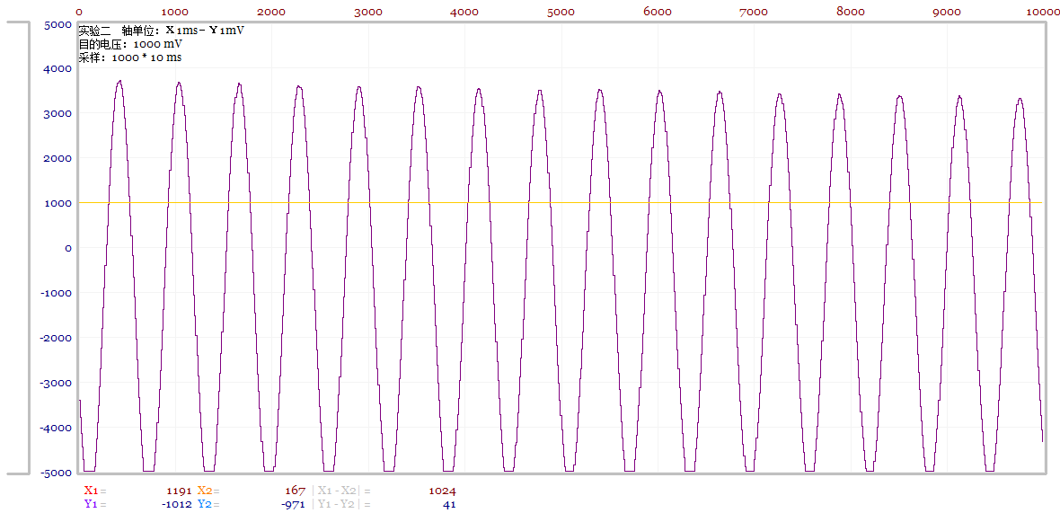

图61

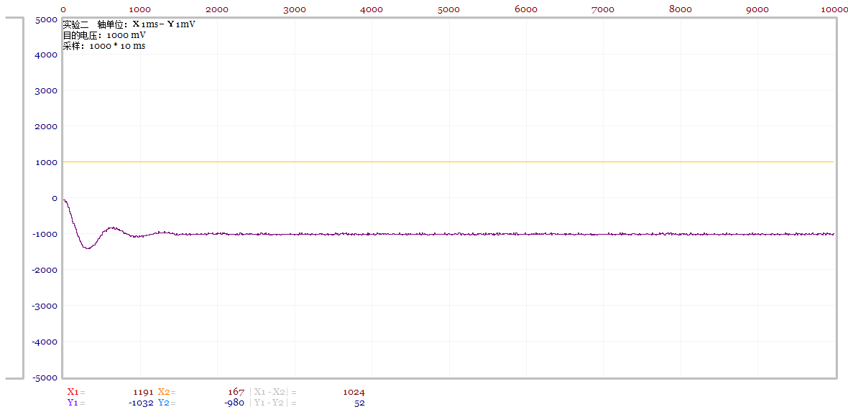

图62

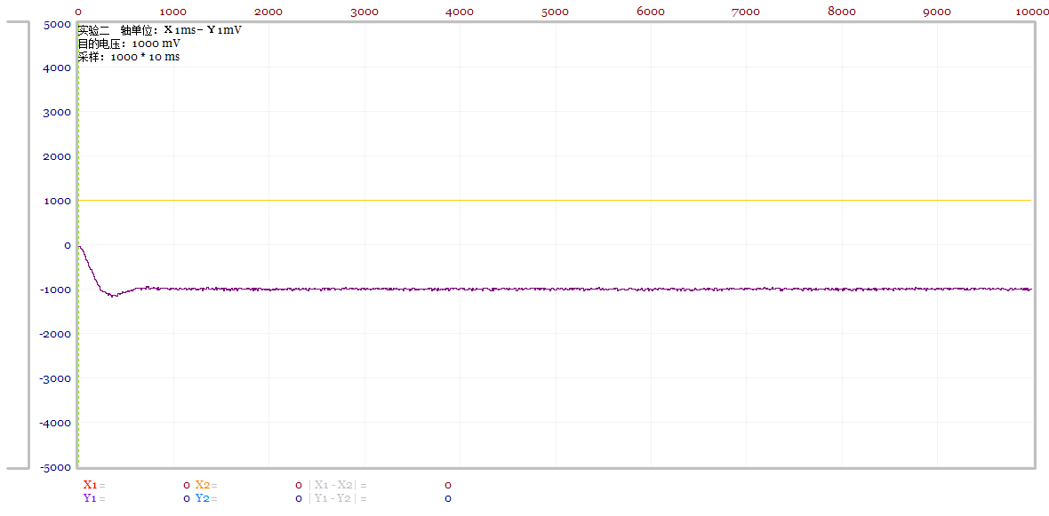

图63

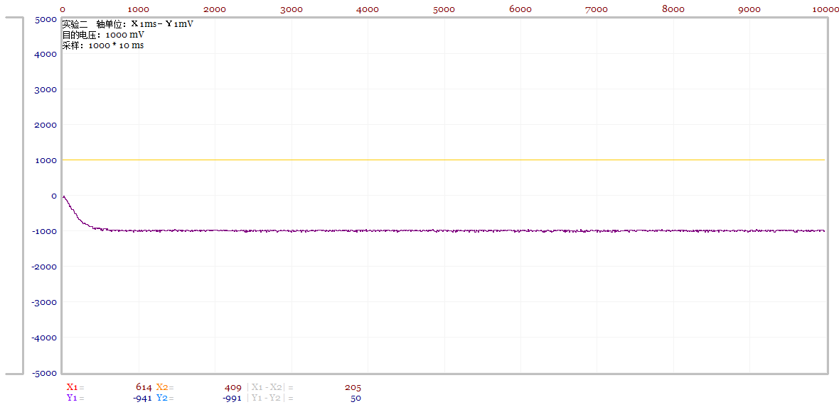

图64

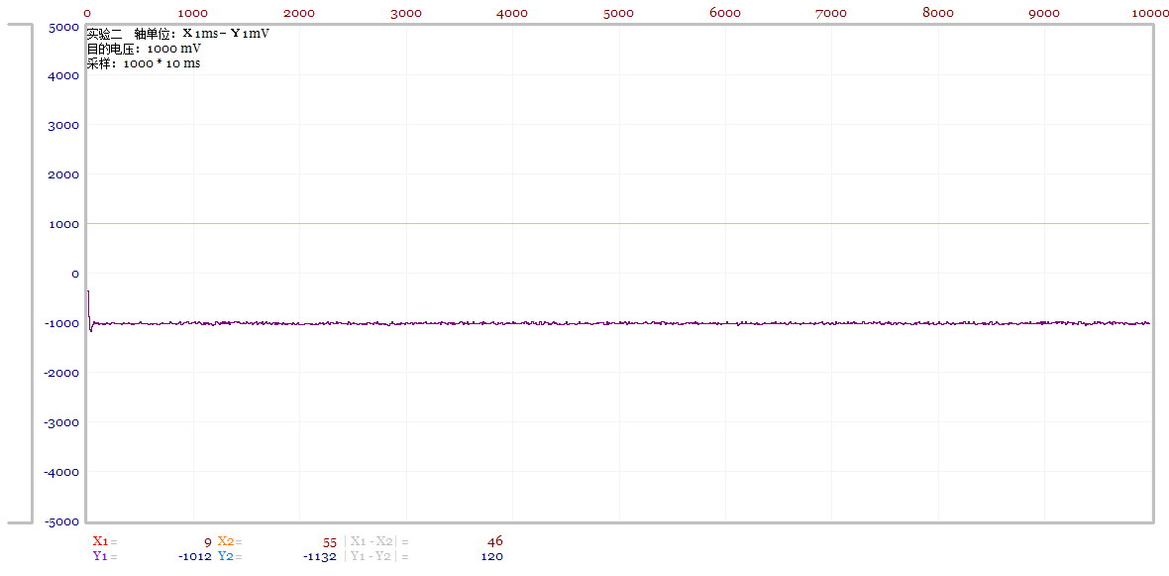

图65

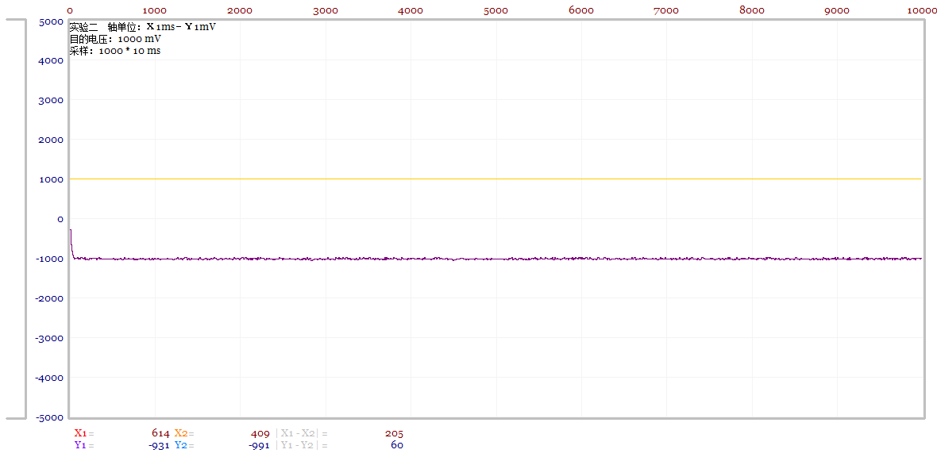

图66

分析：

根据测量结果可知，ζ越大，系统超调量越小，ts也越小，快速性能越好；ωn对系统超调量无影响，只影响ts，ωn越大，ts越小。

3. 画出系统响应曲线，再由ts和σ%计算出传递函数，并与由模拟电路计算的传递函数相比较。

以R1=100K，R2=100K，ζ=0.5为例，根据测量的超调量和ts可计算出ζ=0.53，ωn=9.9，其传递函数为，与理论传递函数大致一样。

**五、总结**

此次实验研究了二阶系统的特征参数，阻尼比和无阻尼自然频率对系统动态性能的影响。进一步学习了实验系统的使用方法，同时也学会了根据系统阶跃响应曲线确定传递函数。

## 实验三 控制系统的稳定性分析

**一、实验目的**

观察系统的不稳定现象；研究系统开环增益和时间常数对稳定性的影响。

**二、实验内容**

系统模拟电路图如图 3-1。

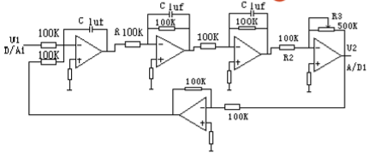

图3-1 系统模拟电路图

其开环传递函数为：



式中，，；，， 或两种情况。

**三、实验结果分析**

1. 画出步骤5的模拟电路图。



2.

|  |  |  |
| --- | --- | --- |
| 参数 | | 系统响应曲线 |
| R2=100KΩ  R=100KΩ  C=1μf  T=0.1S | R3=50K  K1=0.5  K=5 | 见图67 |
| R3=100K  K1=1  K=10 | 见图68 |
| R3=200K  K1=2  K=20 | 见图69 |
| R2=100KΩ  R=100KΩ  C=0.1μf  T=0.01S | R3=50K  K1=0.5  K=5 | 见图70 |
| R3=100K  K1=1  K=10 | 见图71 |
| R3=200K  K1=2  K=20 | 见图72 |

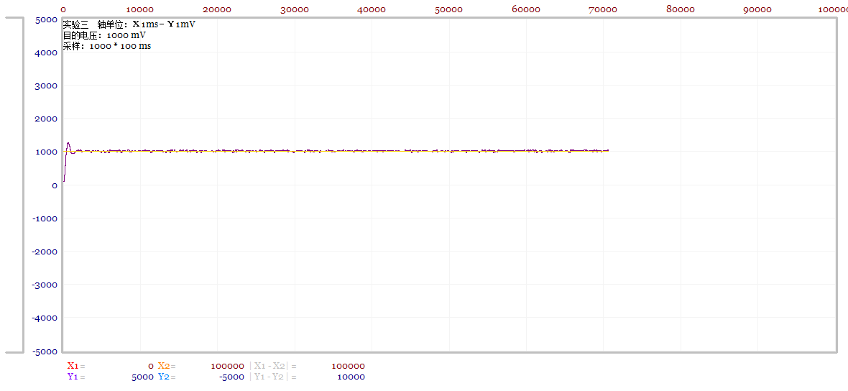

图67

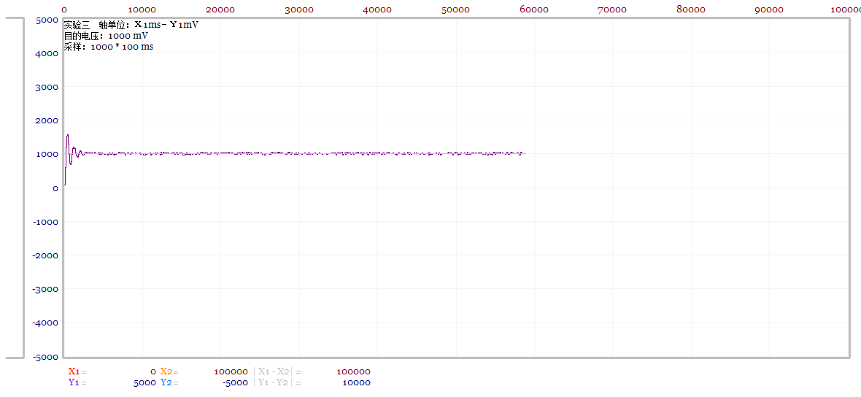

图68

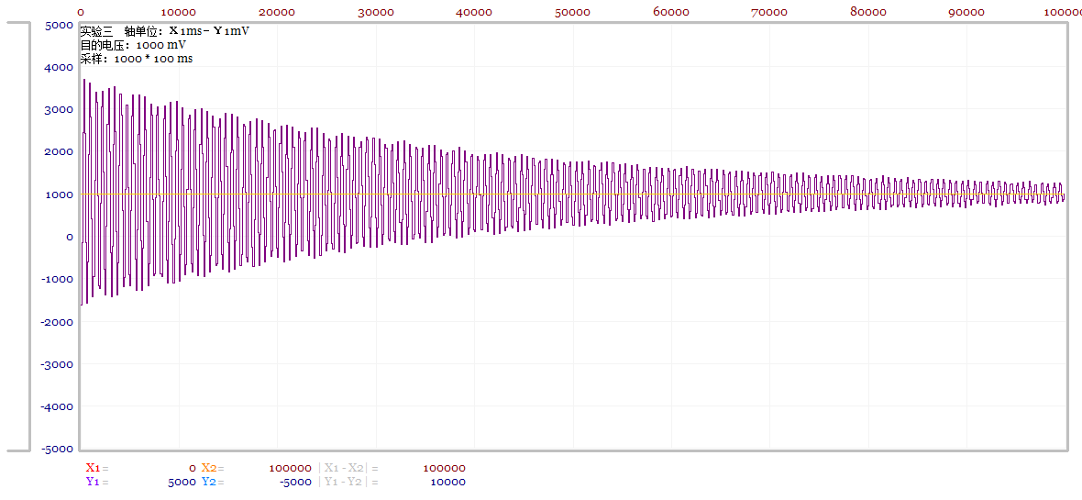

图69

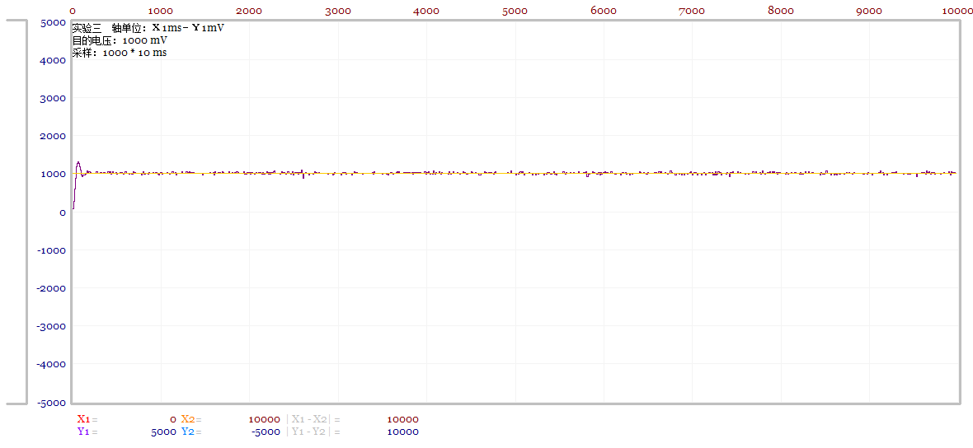

图70

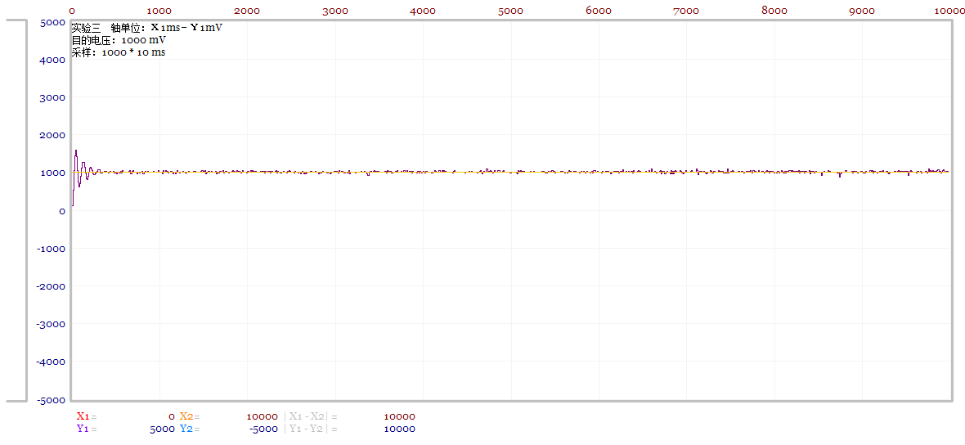

图71

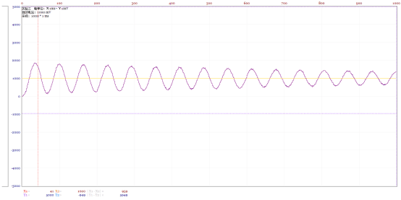

图72

**四、总结**

此次实验观察了系统的不稳定现象，并研究了系统开环增益和时间常数对稳定性的影响。加深了对课堂学习内容的理解，同时加强了自己的动手能力和耐心。

## 实验四 系统频率特性测量

**一、实验目的**

加深了解系统及元件频率特性的物理概念；掌握系统及元件频率特性的测量方法；掌握利用“李沙育图形法”测量系统频率特性的方法。

**二、实验原理**

频率特性的测量方法：

1. 将正弦信号发生器、被测系统和数据采集卡按图 4-1 连接起来。

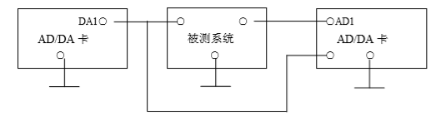

图4-1 频率特性测试电路

2. 通过 AD/DA 卡产生不同频率和幅值的正弦信号，并输入到被测系统中。

3. AD/DA 卡采集被测系统的输出信号，并显示在计算机屏幕上。通过比较输入信号和输出信号的不同，可以得到系统的频率响应特性。

**三、实验内容**

1.模拟电路图及系统结构图分别如图 4-2 和图 4-3。

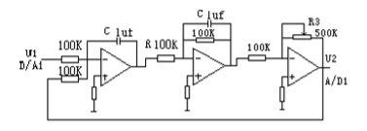

图4-2 系统模拟电路图

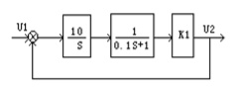

图4-3 系统结构图

2．系统传递函数取，则系统传递函数为：



若输入信号,则在稳态时，其输出信号为

改变输入信号角频率值，便可测得和随变化的数值，这个变化规律就是系统的幅频特性和相频特性

**四、实验结果分析**

1. 画出被测系统的结构和模拟电路图。



图73



图74

2. 画出被测系统的开环L(ω)曲线与φ(ω)曲线。

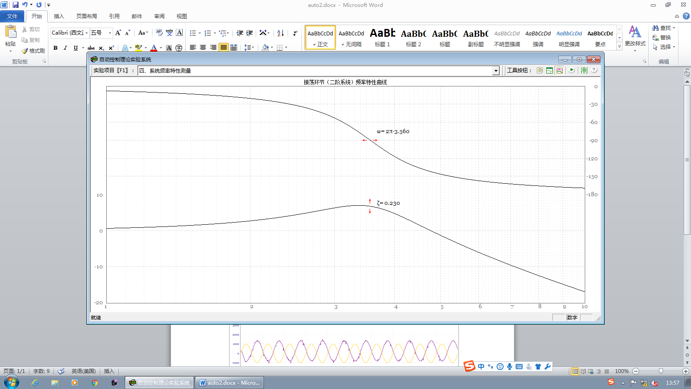

图75

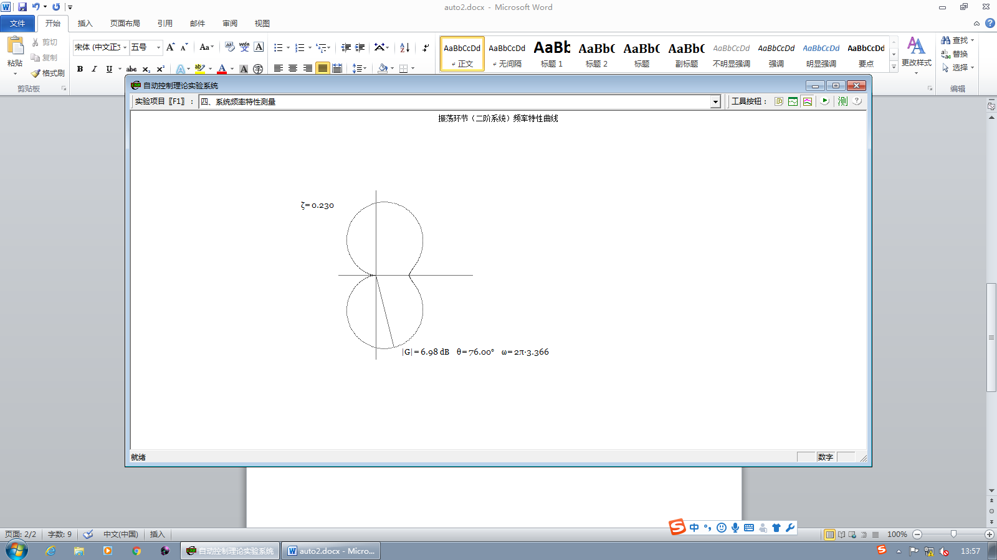

图76

3. 整理表中的实验数据，并算出理论值和实测值。

|  |  |  |  |  |  |  |  |  |  |
| --- | --- | --- | --- | --- | --- | --- | --- | --- | --- |
| F(Hz) | ω(rad/s) | 理论值 | | 实测值 | | | | | |
| L(ω) | Ф(ω) | 2Xm | 2y0 | 2ym | L(ω) | Ф(ω) | 李沙育图 |
| 1 | 6.28 | 1.076 | -7.77° | 2013 | 303 | 2164 | 1.058 | -7.6° | 见图77 |
| 2 | 12.56 | 1.372 | -20.17° | 1991 | 1169 | 2749 | 1.359 | -21.2° | 见图78 |
| 3.6 | 22.608 | 2.208 | 87.05° | 1991 | 4459 | 4502 | 2.038 | 87.8° | 见图79 |
| 5 | 31.4 | 0.863 | 32.83° | 1991 | 823 | 1818 | 0.885 | 35.2° | 见图80 |
| 10 | 62.8 | 0.143 | 10.33° | 1991 | 65 | 303 | 0.236 | 9.3° | 见图81 |

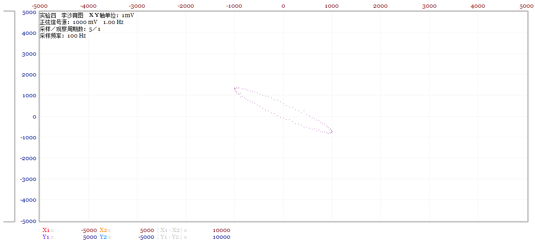

图77

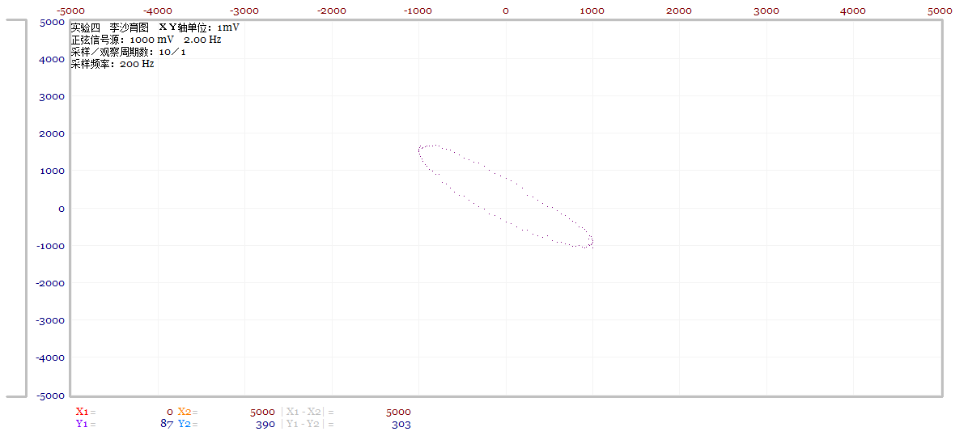

图78

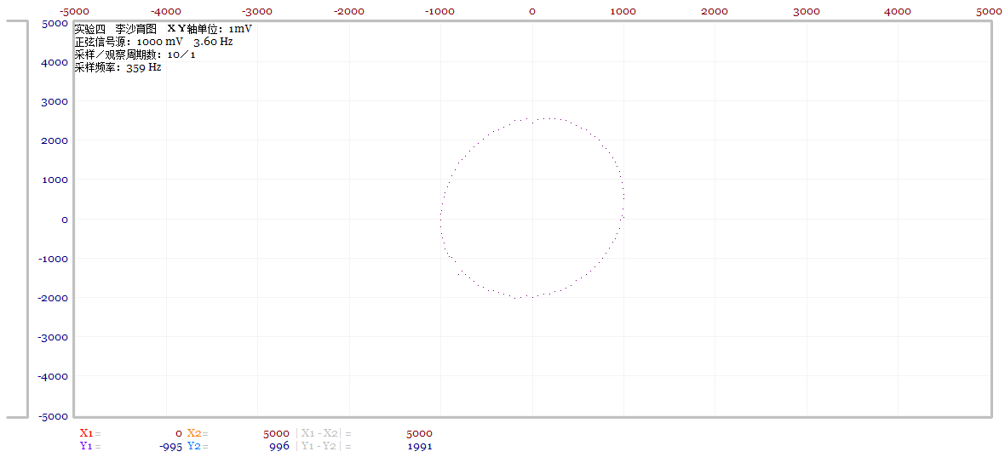

图79

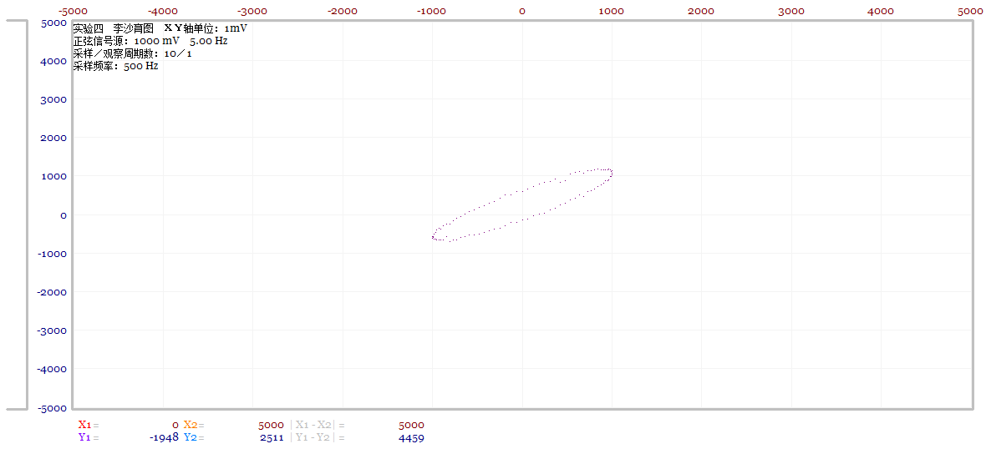

图80

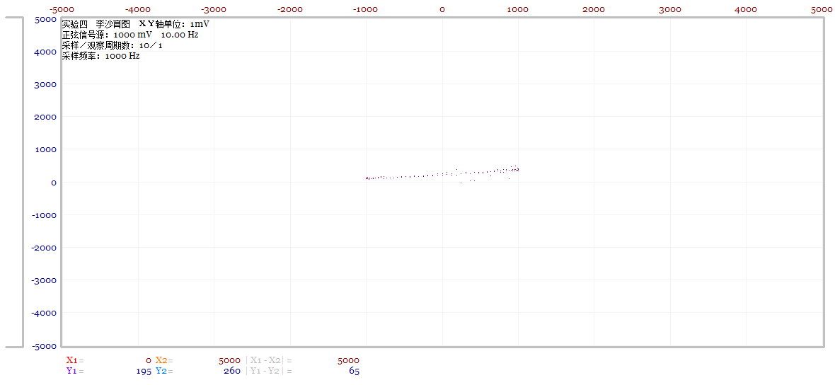

图81

3. 讨论李沙育图形法测量频率特性的精度。

用李沙育图形法测量频率特性的精度较高，但是实际测量结果和理论结果还是有一定得差距，分析可知这些误差主要来自于从“李沙育图形”上读取数据时存在的误差，也可能是计算机精度和电路连接不稳定导致得误差。

**五、总结**

通过这次实验，我更加深入的了解了频率特性的测试方法和过程模型的原理。但是本次实验数据很难测量准确，而且李沙育图形会随着时间而改变，希望教学系统能在读取数据这方面有所改进。

## 实验五 连续系统串联校正

**一、实验目的**

加深理解串联校正装置对系统动态性能的校正作用；对给定系统进行串联校正设计，并通过模拟实验检验设计的正确性。

**二、实验内容**

1．串联超前校正

（1）系统模拟电路图如图 5-1，图中开关S断开对应未校情况，接通对应超前校正。

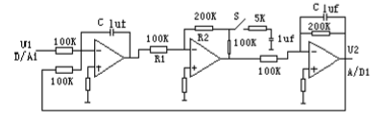

图5-1 超前校正电路图

（2）系统结构图如图 5-2。

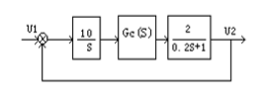

图5-2 超前校正系统结构图

图中，



2．串联滞后校正

（1） 模拟电路图如图 5-3，开关 s 断开对应未校状态，接通对应滞后校正。

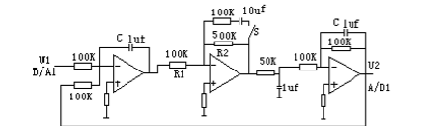

图5-3 滞后校正模拟电路图

（2）系统结构图示如图 5-4

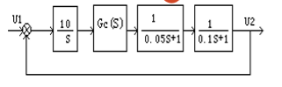

图5-4 滞后校正系统结构图

图中，



3．串联超前—滞后校正

（1） 模拟电路图如图 5-5，双刀开关断开对应未校状态，接通对应超前—滞后校正。

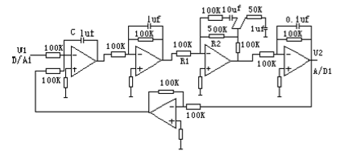

图5-5 超前-滞后校正模拟电路图

（2） 系统结构图示如图 5-6。

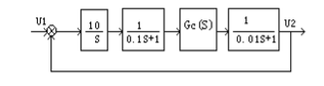

图5-6 超前-滞后校正系统结构图

图中，



**三、实验结果分析**

1． 计算串联校正装置的传递函数Gc（s）和校正网络参数。

(1)串联超前校正





故串联超前校正的传递函数为：

由串联超前校正标准传递函数可得：T=0.005，α=11

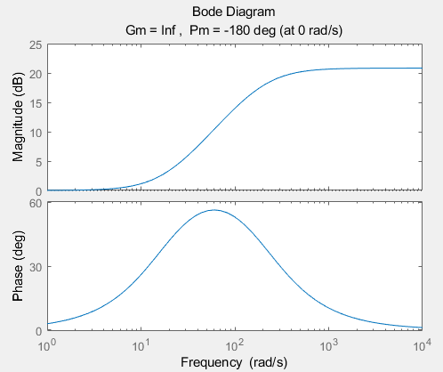

图82

(2)串联滞后校正

，



故串联滞后校正的传递函数为：

由串联滞后校正标准传递函数可得：T=11，b=1/11

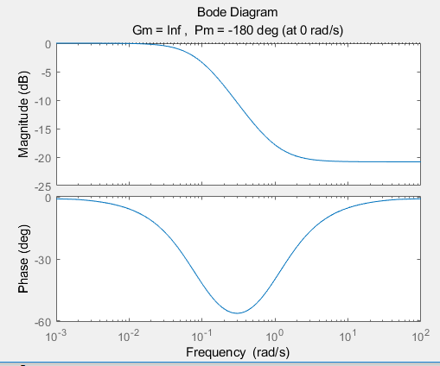

图83

(3) 串联超前—滞后校正

，



故串联超前—滞后校正的传递函数为：

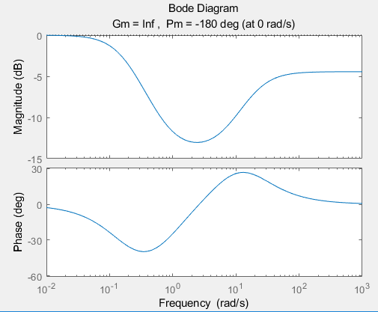

图84

2. 画出校正后系统的对数坐标图，并求出校正后系统的ωc’及ν’

(1)串联超前校正

利用MATLAB算的校正后系统开环传递函数为



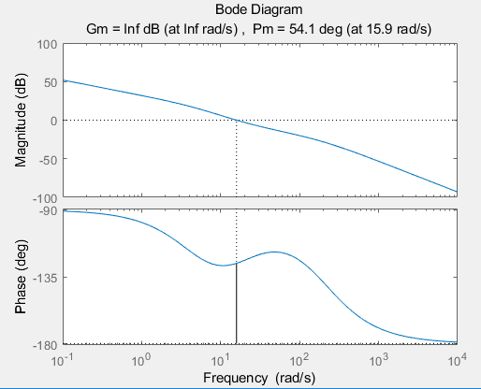

图85

剪切频率：ωc’=15.9rad/s，相角裕度：ν’=54.1°。

(2)串联滞后校正

利用MATLAB算的校正后系统开环传递函数为



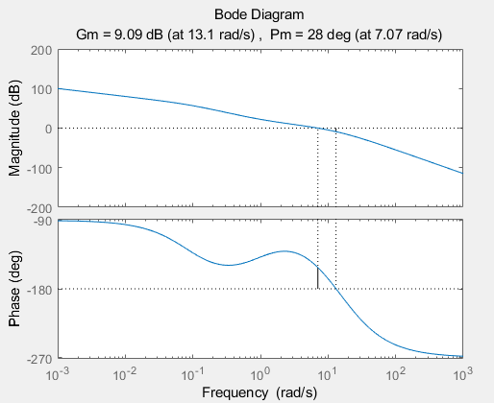

图86

剪切频率：ωc’=7.07rad/s，相角裕度为：ν’=28°

(3)串联超前-滞后校正

利用MATLAB算的校正后系统开环传递函数为



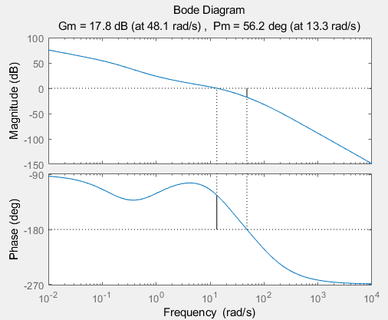

图87

剪切频率：ωc’=13.3rad/s，相角裕度为：ν’=56.2°

3. 比较校正前后系统的阶跃响应曲线及性能指标，说明校正装置的作用。

(1)串联超前校正

|  |  |  |
| --- | --- | --- |
| 超前校正系统  指标 | 校正前 | 校正后 |
| 阶跃响应曲线 | 见图88 | 见图89 |
| σ% | 6.23% | 1.47% |
| Tp(秒) | 0.167 | 0.111 |
| Ts(秒) | 1.070 | 0.223 |

超调量σ%减小，调节时间ts减小，相角裕度增大。可见超前校正利用其相角超前特性，当其串入系统后，可使开环系统截止频率增大，从而闭环系统带宽也增大，使响应速度加快

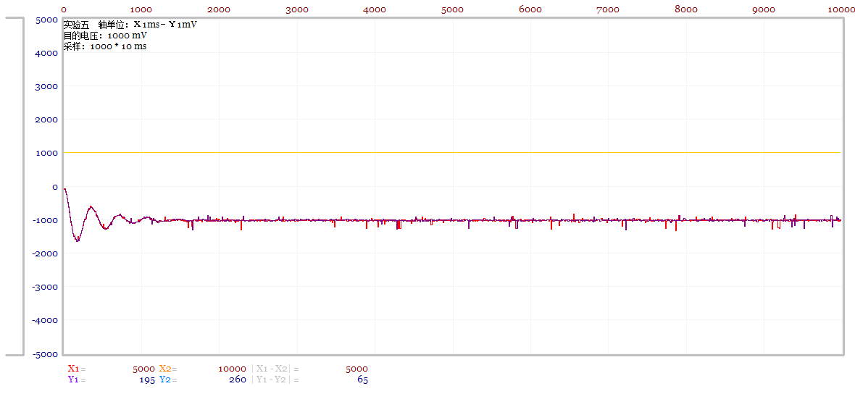

图88



图89

(2)串联滞后校正

|  |  |  |
| --- | --- | --- |
| 滞后校正系统  指标 | 校正前 | 校正后 |
| 阶跃响应曲线 | 见图90 | 见图91 |
| σ% | 4.71% | 2.33% |
| Tp(秒) | 0.130 | 0.391 |
| Ts(秒) | 0.540 | 0.810 |

超调量σ%减小，调节时间ts减小，相角裕度增大。可见串联滞后校正利用其高频幅值衰减特性，当其串入系统后，既能提高系统稳态精度，又基本不改变系统动态性能。

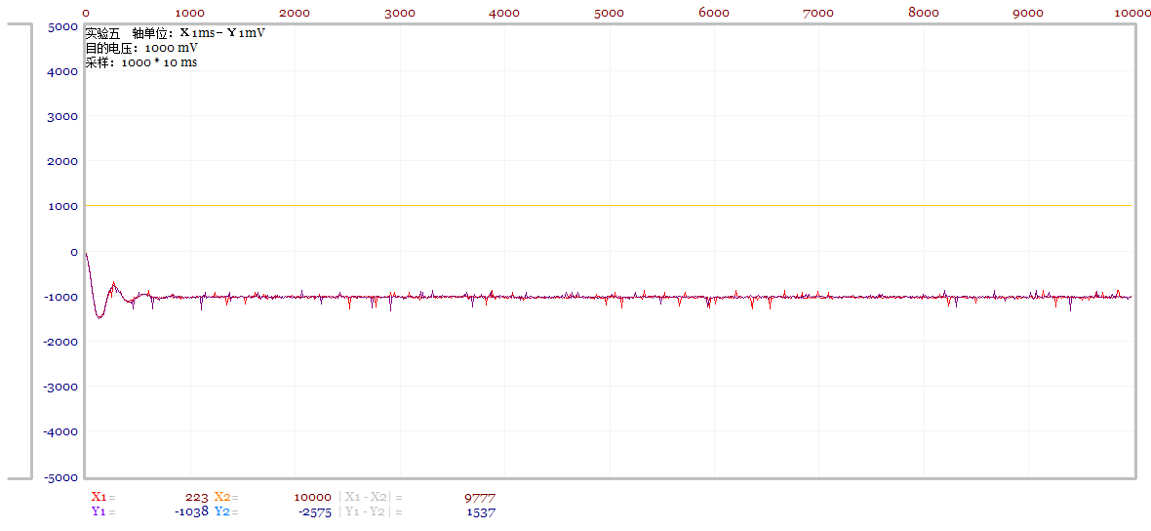

图90

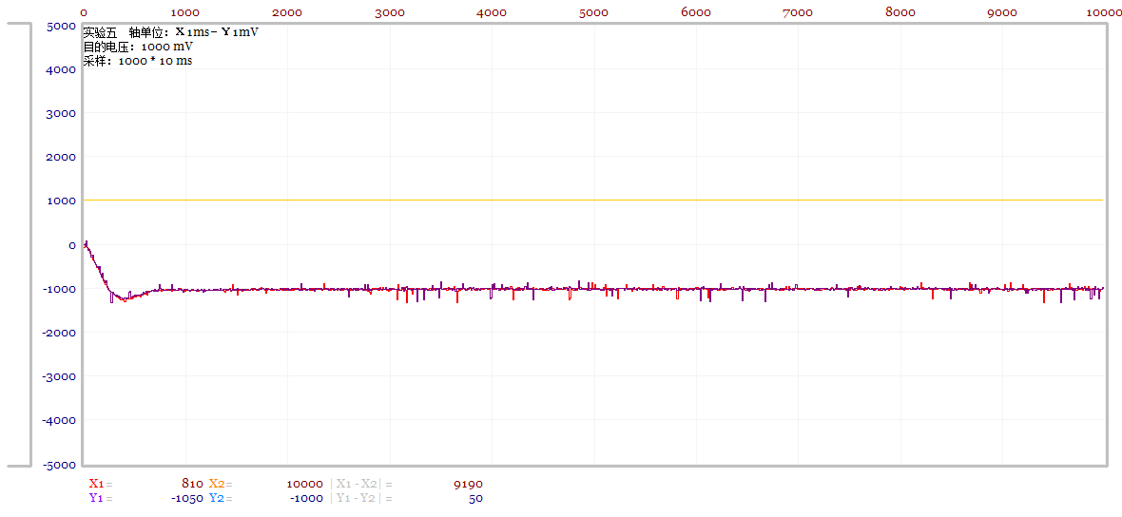

图91

(3)串联超前-滞后校正

|  |  |  |
| --- | --- | --- |
| 超前-滞后校正系统  指标 | 校正前 | 校正后 |
| 阶跃响应曲线 | 见图92 | 见图93 |
| σ% | 7.97% | 3.42% |
| Tp(秒) | 0.130 | 0.202 |
| Ts(秒) | 1.499 | 0.329 |

超调量σ%减小，调节时间ts减小，相角裕度增大。可见串联超前-滞后校正兼有滞后校正和超前校正的优点，它利用超前部分来增大系统的相角裕度，同时利用滞后部分来改善系统的稳态性能，校正后系统响应速度较快，超调量较小，抑制高频噪声的性能也较好。

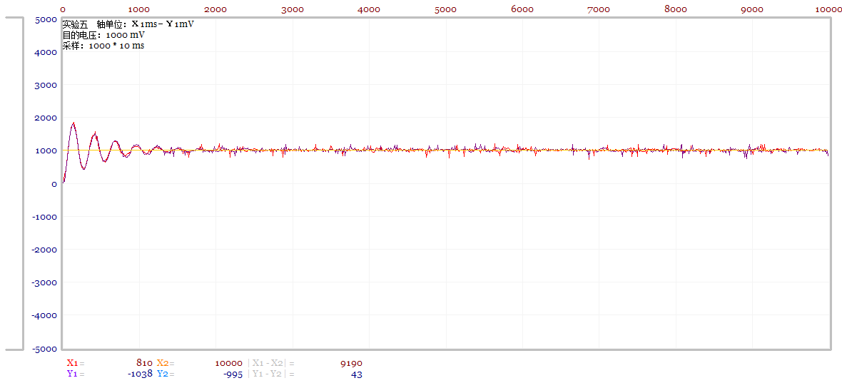

图92

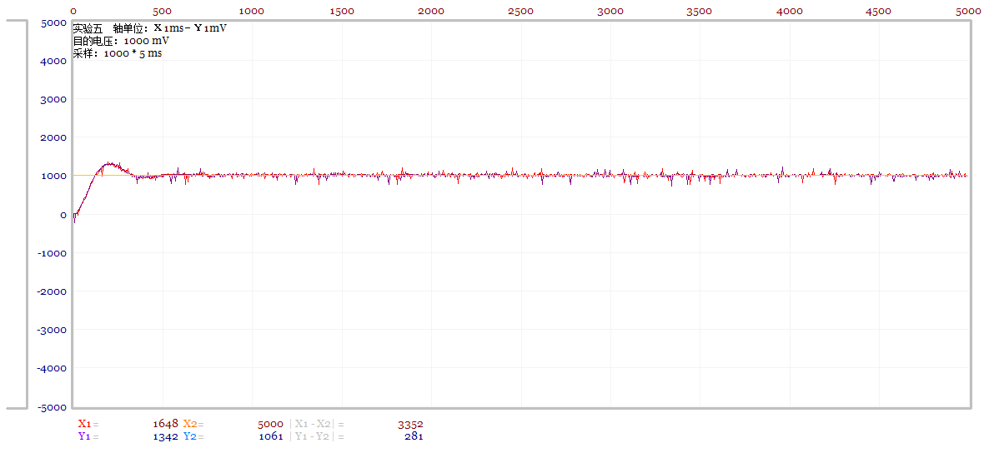

图93

**四、总结**

此次实验对校正系统进行了模拟与测量，加深理解了各校正装置对系统动态性能的校正作用。通过模拟实验检验了设计的正确性，并锻炼了自己的动手能力，培养了自己的耐心。